GitHub: https://github.com/phucphuc1234/LAB_OOSD/branches

BÁO CÁO THỰC HÀNH
LAB OOSD
  - Tổng hợp 8 bài lab

MỤC LỤC
LAB 0. CÀI ĐẶT MÔI TRƯỜNG 3
1. Cài đặt JDK 3
2. Cài đặt IntelliJ IDEA 3
3. Cài đặt Maven 3.9.16 3
4. Cài đặt Git 3
LAB 1. PHÂN TÍCH USE CASE HỆ THỐNG THƯ VIỆN 4
1. Xác định các Actor 4
2. Xác định các Use Case và ID 4
3. Đặc tả Use Case 5
LAB 3. THIẾT KẾ CƠ SỞ DỮ LIỆU VÀ KẾT NỐI ỨNG DỤNG 18
3. TẠO 18 BẢNG + KHÓA/RÀNG BUỘC + INSERT 18
4. TẠO INDEX 30
5. KẾT NỐI VỚI VISUAL STUDIO 31
LAB 4. PHÂN TÍCH VÀ THIẾT KẾ UML HỆ THỐNG CỬA HÀNG ONLINE e-SHOPPING 32
1. Mục tiêu 32
2. Xác định tác nhân và hệ thống liên quan 32
3. Quy tắc nghiệp vụ chính 32
4. Use Case Diagram 33
5. Sơ đồ tuần tự 34
6. Lớp thiết kế (Design Class Diagram) 35
7. Sơ đồ hoạt động 36
LAB 5. HỆ THỐNG QUẢN LÝ TOUR DU LỊCH 37
Câu 1. Xác định các Class cùng các thuộc tính, phương thức tương ứng. Chỉ định ID cho thuộc tính của từng Class. 37
Câu 2. Tìm mối liên kết giữa các Class. Dùng StarUML vẽ Class Diagram, chú ý các ký hiệu thích hợp cùng bản số tương ứng (nếu có). 38
Câu 3. Hãy xác định các Actor và các Use Case tổng quát có trong mô tả trên. Sử dụng StarUML, vẽ Use Case Diagram tổng quát cho toàn bộ hệ thống. 39
Câu 4. Vẽ Use Case Diagram phân rã chi tiết hoạt động từ lúc khách đăng ký tour (theo đoàn hoặc theo chuyến) cho đến khi kết thúc tour. 40
Câu 5. Vẽ Activity Diagram cho Câu 4 ở trên. Lưu lại mô hình với tên file phù hợp. 41
Câu 6. Vẽ Sequence Diagram cho nghiệp vụ “Lập phiếu đăng ký” tour du lịch theo đoàn. 42
LAB 6. HỆ THỐNG QUẢN LÝ KHÁM BỆNH 43
Câu 1. Xác định các Class, thuộc tính, phương thức và ID 43
Câu 2. Mối liên kết giữa các Class và Class Diagram 44
Câu 3. Actor và Use Case tổng quát 45
Câu 4. Use Case Diagram phân rã từ đăng ký khám đến nhận toa thuốc 46
Câu 5. Activity Diagram cho quy trình ở Câu 4 47
Câu 6. Sequence Diagram cho nghiệp vụ “Lập toa thuốc” 48
LAB 7. HỆ THỐNG QUẢN LÝ NHÂN SỰ 50
Câu 1. Xác định các lớp, thuộc tính, phương thức và ID 50
Câu 2. Class Diagram và các mối liên kết 51
Câu 3. Actor và Use Case tổng quát 52
Câu 4. Use Case phân rã từ thử việc đến ký hợp đồng chính thức 53
Câu 5. Activity Diagram cho quy trình ở Câu 4 55
Câu 6. Sequence Diagram — Lập quyết định khen thưởng 56
LAB 8. HỆ THỐNG QUẢN LÝ CỬA HÀNG NƯỚC GIẢI KHÁT 57
Câu 1. Actor và Use Case tổng quát 57
Câu 2. Các lớp, thuộc tính và phương thức 59
Câu 3. Sơ đồ Class 60
Câu 4. Sơ đồ Use Case phân rã 61
Câu 5. Sơ đồ Activity 62
Câu 6. Sơ đồ Sequence 63

LAB 0. CÀI ĐẶT MÔI TRƯỜNG

1. Cài đặt JDK
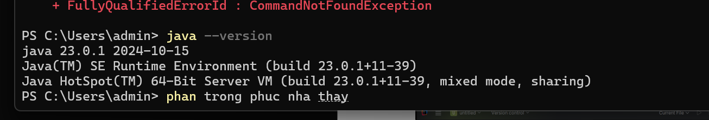

2. Cài đặt IntelliJ IDEA
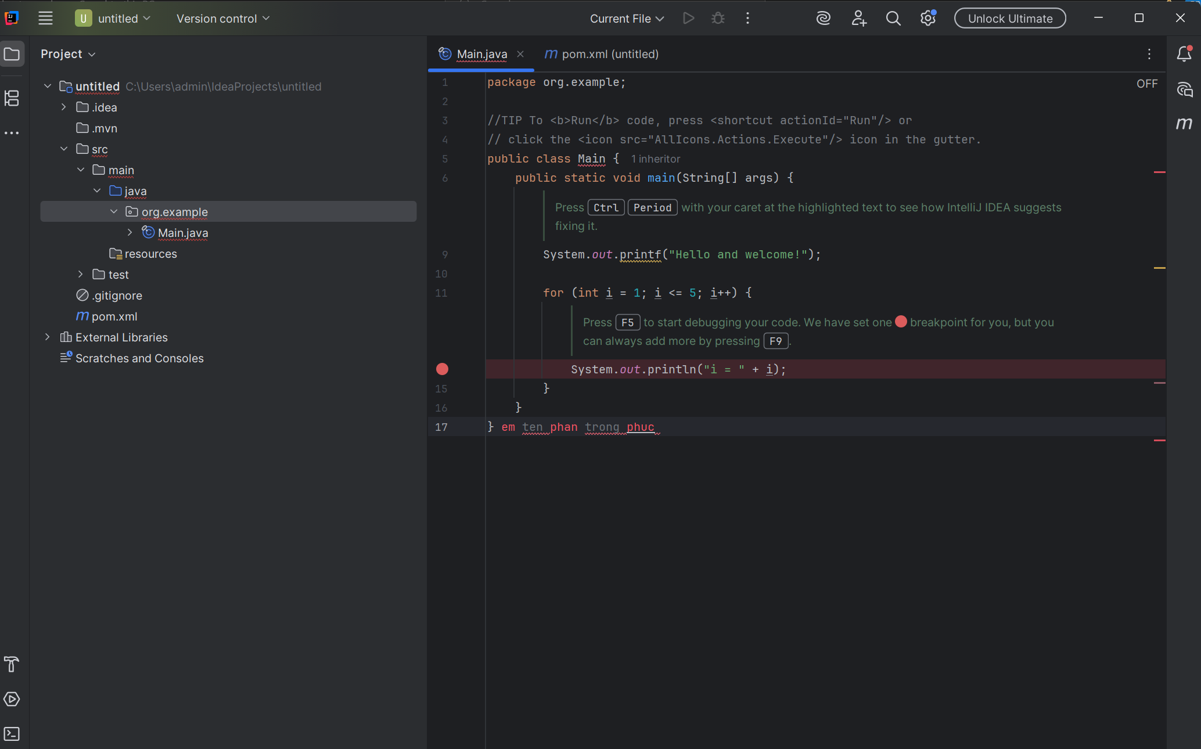

3. Cài đặt Maven 3.9.16
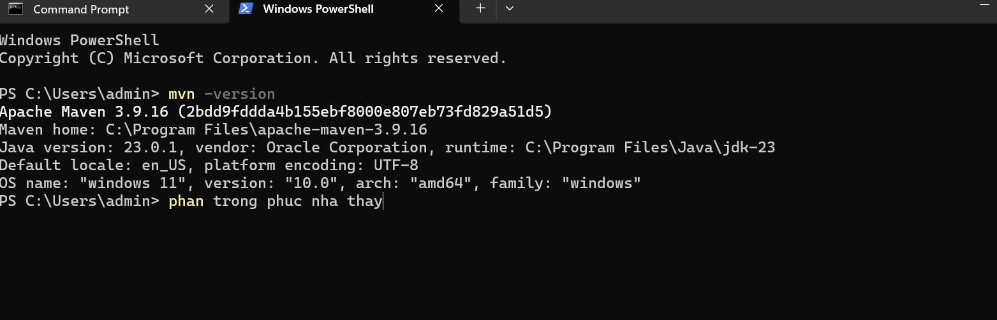

4. Cài đặt Git
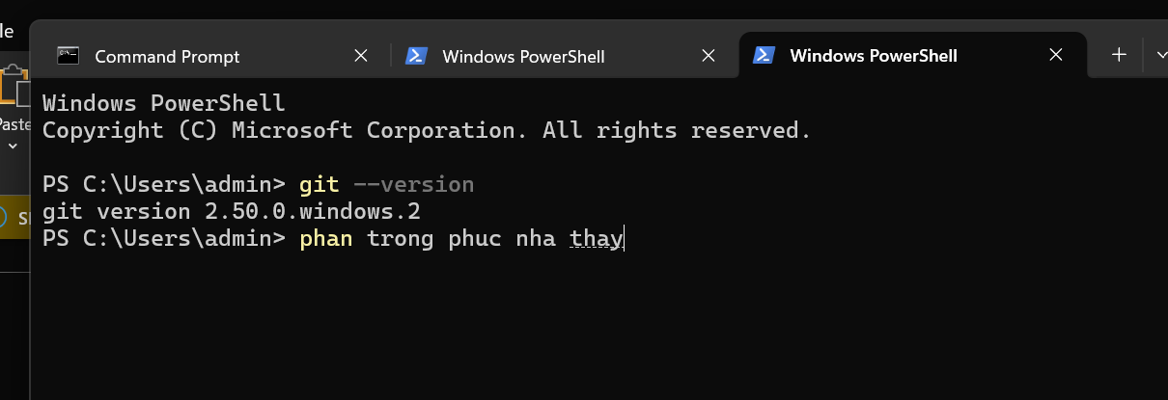

LAB 1. PHÂN TÍCH USE CASE HỆ THỐNG THƯ VIỆN

1. Xác định các Actor
- Độc giả
- Thủ thư

2. Xác định các Use Case và ID
- UC01 – Đăng ký tài khoản
- UC02 – Đăng nhập
- UC03 – Tìm kiếm tài liệu
- UC04 – Đọc tài liệu điện tử
- UC05 – Tải tài liệu điện tử
- UC06 – Đăng ký mượn sách
- UC07 – Đặt mua tài liệu
- UC08 – Quản lý mượn sách
- UC09 – Quản lý trả sách
- UC10 – Xem tình trạng tài liệu
- UC11 – Cập nhật danh mục sách
- UC12 – Xử lý yêu cầu đặt mua
- UC13 – Gửi email nhắc trả sách

3. Đặc tả Use Case

UC01 – ĐĂNG KÝ TÀI KHOẢN
Mẫu đặc tả use case
Tên use case | Đăng ký tài khoản
Actor | Độc giả
Mô tả | Độc giả tạo tài khoản để sử dụng các chức năng cần đăng nhập trên hệ thống.
Tiền điều kiện (Precondition) | Không
Hậu điều kiện (Postcondition) | Tài khoản được tạo thành công và có thể dùng để đăng nhập.
Luồng sự kiện chính (Basic flow)
Actor | Hệ thống
1. Độc giả chọn chức năng đăng ký tài khoản. | 2. Hệ thống hiển thị form đăng ký.
3. Độc giả nhập các thông tin cần thiết. | 4. Hệ thống kiểm tra thông tin đã nhập.
5. Độc giả nhấn nút đăng ký. | 6. Hệ thống tạo tài khoản và thông báo đăng ký thành công.
Luồng sự kiện thay thế (Alternate flow)
5.1 Nếu thông tin còn thiếu hoặc không hợp lệ, hệ thống thông báo để người dùng kiểm tra lại.
5.2 Độc giả nhập lại thông tin và thực hiện đăng ký.
5.3 Độc giả có thể kết thúc việc đăng ký.

UC02 – ĐĂNG NHẬP
Mẫu đặc tả use case
Tên use case | Đăng nhập
Actor | Độc giả, thủ thư
Mô tả | Người dùng đăng nhập vào hệ thống để sử dụng các chức năng được phép.
Tiền điều kiện (Precondition) | Người dùng đã có tài khoản.
Hậu điều kiện (Postcondition) | Đăng nhập thành công và người dùng có thể sử dụng các chức năng của hệ thống.
Luồng sự kiện chính (Basic flow)
Actor | Hệ thống
1. Người dùng chọn chức năng đăng nhập. | 2. Hệ thống hiển thị form đăng nhập.
3. Người dùng nhập tên tài khoản và mật khẩu. | 4. Hệ thống kiểm tra thông tin đăng nhập.
5. Người dùng nhấn nút đăng nhập. | 6. Hệ thống cho phép người dùng truy cập vào hệ thống.
Luồng sự kiện thay thế (Alternate flow)
4.1 Nếu tài khoản hoặc mật khẩu không đúng, hệ thống thông báo đăng nhập thất bại.
4.2 Người dùng nhập lại thông tin đăng nhập.
4.3 Người dùng kết thúc việc đăng nhập.

UC03 – TÌM KIẾM TÀI LIỆU
Mẫu đặc tả use case
Tên use case | Tìm kiếm tài liệu
Actor | Độc giả, thủ thư
Mô tả | Use case thực hiện việc tìm kiếm tài liệu theo một trong các tiêu chí: tựa sách, tên tác giả, năm xuất bản hoặc từ khóa.
Tiền điều kiện (Precondition) | Không
Hậu điều kiện (Postcondition) | Nếu tìm kiếm thành công thì người dùng có thể thực hiện các thao tác tiếp theo như đọc, tải, đăng ký mượn hoặc đặt mua.
Luồng sự kiện chính (Basic flow)
Actor | Hệ thống
1. Tại giao diện chính, người dùng chọn loại tài liệu cần tìm. | 2. Hệ thống hiển thị form nhập thông tin cần tìm.
3. Người dùng nhập một hoặc các tiêu chí: tựa sách, tên tác giả, năm xuất bản hoặc từ khóa rồi chọn tìm kiếm. | 4. Nếu tìm thấy, hệ thống hiển thị danh sách tài liệu trong phần kết quả.
Luồng sự kiện thay thế (Alternate flow)
4.1 Nếu không tìm thấy tài liệu theo yêu cầu, hệ thống thông báo không có tài liệu phù hợp.
4.2 Người dùng chọn lại chức năng tìm kiếm để tìm tài liệu khác, thực hiện lại bước 1 đến bước 4.
4.3 Người dùng kết thúc việc tìm kiếm.

UC04 – ĐỌC TÀI LIỆU ĐIỆN TỬ
Mẫu đặc tả use case
Tên use case | Đọc tài liệu điện tử
Actor | Độc giả, thủ thư
Mô tả | Người dùng xem nội dung của tài liệu điện tử trực tiếp trên hệ thống.
Tiền điều kiện (Precondition) | Người dùng đã tìm thấy tài liệu điện tử cần đọc.
Hậu điều kiện (Postcondition) | Người dùng đọc được tài liệu trực tuyến.
Luồng sự kiện chính (Basic flow)
Actor | Hệ thống
1. Người dùng tìm kiếm tài liệu. | 2. Hệ thống hiển thị danh sách tài liệu tìm được.
3. Người dùng chọn tài liệu điện tử cần đọc. | 4. Hệ thống hiển thị thông tin tài liệu.
5. Người dùng chọn chức năng đọc. | 6. Hệ thống mở nội dung tài liệu để người dùng đọc trực tuyến.
Luồng sự kiện thay thế (Alternate flow)
6.1 Nếu tài liệu không thể mở, hệ thống thông báo cho người dùng.
6.2 Người dùng chọn tài liệu khác.
6.3 Người dùng kết thúc việc đọc.

UC05 – TẢI TÀI LIỆU ĐIỆN TỬ
Mẫu đặc tả use case
Tên use case | Tải tài liệu điện tử
Actor | Độc giả, thủ thư
Mô tả | Người dùng tải tài liệu điện tử về sau khi tìm thấy tài liệu cần sử dụng.
Tiền điều kiện (Precondition) | Người dùng đã tìm thấy tài liệu điện tử và có mã thẻ thư viện.
Hậu điều kiện (Postcondition) | Tài liệu được tải về thành công.
Luồng sự kiện chính (Basic flow)
Actor | Hệ thống
1. Người dùng tìm kiếm tài liệu điện tử. | 2. Hệ thống hiển thị danh sách kết quả.
3. Người dùng chọn tài liệu muốn tải. | 4. Hệ thống hiển thị thông tin tài liệu.
5. Người dùng chọn tải về và nhập mã thẻ thư viện. | 6. Hệ thống kiểm tra mã thẻ.
7. Người dùng xác nhận tải tài liệu. | 8. Hệ thống cho phép tải tài liệu về.
Luồng sự kiện thay thế (Alternate flow)
6.1 Nếu mã thẻ không đúng, hệ thống thông báo lỗi.
6.2 Người dùng nhập lại mã thẻ.
6.3 Người dùng kết thúc việc tải tài liệu.

UC06 – ĐĂNG KÝ MƯỢN SÁCH
Mẫu đặc tả use case
Tên use case | Đăng ký mượn sách
Actor | Độc giả, thủ thư
Mô tả | Người dùng đăng ký mượn sách đang có trong thư viện.
Tiền điều kiện (Precondition) | Sách cần mượn có trong danh mục của thư viện.
Hậu điều kiện (Postcondition) | Yêu cầu mượn sách được hệ thống ghi nhận.
Luồng sự kiện chính (Basic flow)
Actor | Hệ thống
1. Người dùng tìm kiếm sách cần mượn. | 2. Hệ thống hiển thị thông tin và số lượng sách còn lại.
3. Người dùng chọn sách muốn mượn. | 4. Hệ thống hiển thị chức năng đăng ký mượn.
5. Người dùng chọn đăng ký mượn và nhập mã thẻ thư viện. | 6. Hệ thống kiểm tra mã thẻ.
7. Người dùng xác nhận đăng ký. | 8. Hệ thống lưu yêu cầu mượn sách.
Luồng sự kiện thay thế (Alternate flow)
2.1 Nếu sách đã hết, hệ thống thông báo hiện không còn sách để mượn.
6.1 Nếu mã thẻ không hợp lệ, hệ thống thông báo lỗi.
6.2 Người dùng nhập lại mã thẻ.
6.3 Người dùng kết thúc việc đăng ký mượn.

UC07 – ĐẶT MUA TÀI LIỆU
Mẫu đặc tả use case
Tên use case | Đặt mua tài liệu
Actor | Độc giả, thủ thư
Mô tả | Người dùng gửi yêu cầu đặt mua tài liệu điện tử mà mình cần.
Tiền điều kiện (Precondition) | Người dùng đã có tài khoản và đăng nhập vào hệ thống.
Hậu điều kiện (Postcondition) | Yêu cầu đặt mua được lưu lại để thủ thư xử lý.
Luồng sự kiện chính (Basic flow)
Actor | Hệ thống
1. Người dùng đăng nhập vào hệ thống. | 2. Hệ thống kiểm tra thông tin đăng nhập.
3. Người dùng chọn chức năng đặt mua tài liệu. | 4. Hệ thống hiển thị form đặt mua.
5. Người dùng nhập tên sách, tác giả và năm xuất bản. | 6. Hệ thống kiểm tra thông tin đã nhập.
7. Người dùng nhấn nút đặt mua. | 8. Hệ thống lưu yêu cầu đặt mua.
Luồng sự kiện thay thế (Alternate flow)
1.1 Nếu người dùng chưa có tài khoản, hệ thống yêu cầu đăng ký tài khoản.
2.1 Nếu thông tin đăng nhập không đúng, hệ thống thông báo lỗi.
6.1 Nếu thông tin đặt mua chưa đầy đủ, hệ thống yêu cầu nhập lại.
6.2 Người dùng kết thúc việc đặt mua.

UC08 – QUẢN LÝ MƯỢN SÁCH
Mẫu đặc tả use case
Tên use case | Quản lý mượn sách
Actor | Thủ thư
Mô tả | Thủ thư theo dõi và cập nhật thông tin mượn sách của độc giả.
Tiền điều kiện (Precondition) | Thủ thư đã đăng nhập vào hệ thống.
Hậu điều kiện (Postcondition) | Thông tin mượn sách được cập nhật trong hệ thống.
Luồng sự kiện chính (Basic flow)
Actor | Hệ thống
1. Thủ thư chọn chức năng quản lý mượn sách. | 2. Hệ thống hiển thị danh sách thông tin mượn sách.
3. Thủ thư chọn thông tin cần xem hoặc cập nhật. | 4. Hệ thống hiển thị thông tin chi tiết.
5. Thủ thư cập nhật thông tin mượn sách. | 6. Hệ thống lưu thông tin đã cập nhật.
Luồng sự kiện thay thế (Alternate flow)
2.1 Nếu không có thông tin mượn, hệ thống thông báo không có dữ liệu.
4.1 Nếu thông tin không tồn tại, hệ thống thông báo lỗi.
5.1 Nếu thông tin cập nhật không hợp lệ, hệ thống yêu cầu nhập lại.
5.2 Thủ thư kết thúc việc quản lý.

UC09 – QUẢN LÝ TRẢ SÁCH
Mẫu đặc tả use case
Tên use case | Quản lý trả sách
Actor | Thủ thư
Mô tả | Thủ thư cập nhật thông tin khi độc giả trả sách.
Tiền điều kiện (Precondition) | Thủ thư đã đăng nhập và sách đang ở trạng thái được mượn.
Hậu điều kiện (Postcondition) | Thông tin trả sách được cập nhật vào hệ thống.
Luồng sự kiện chính (Basic flow)
Actor | Hệ thống
1. Thủ thư chọn chức năng quản lý trả sách. | 2. Hệ thống hiển thị danh sách sách đang được mượn.
3. Thủ thư chọn quyển sách được trả. | 4. Hệ thống hiển thị thông tin mượn sách.
5. Thủ thư xác nhận sách đã được trả. | 6. Hệ thống cập nhật trạng thái của sách.
Luồng sự kiện thay thế (Alternate flow)
2.1 Nếu không có sách đang mượn, hệ thống thông báo không có dữ liệu.
4.1 Nếu không tìm thấy thông tin sách, hệ thống thông báo lỗi.
5.1 Thủ thư có thể hủy thao tác trả sách.

UC10 – XEM TÌNH TRẠNG TÀI LIỆU
Mẫu đặc tả use case
Tên use case | Xem tình trạng tài liệu
Actor | Thủ thư
Mô tả | Thủ thư xem tình trạng của một tài liệu và các thông tin liên quan.
Tiền điều kiện (Precondition) | Thủ thư đã đăng nhập vào hệ thống.
Hậu điều kiện (Postcondition) | Thủ thư xem được tình trạng của tài liệu.
Luồng sự kiện chính (Basic flow)
Actor | Hệ thống
1. Thủ thư chọn chức năng xem tình trạng tài liệu. | 2. Hệ thống hiển thị form tìm kiếm.
3. Thủ thư nhập thông tin tài liệu cần xem. | 4. Hệ thống tìm kiếm tài liệu.
5. Thủ thư chọn tài liệu cần xem. | 6. Hệ thống hiển thị tình trạng và thông tin liên quan đến tài liệu.
Luồng sự kiện thay thế (Alternate flow)
4.1 Nếu không tìm thấy tài liệu, hệ thống thông báo không có tài liệu phù hợp.
4.2 Thủ thư thực hiện tìm kiếm tài liệu khác.
4.3 Thủ thư kết thúc việc xem.

UC11 – CẬP NHẬT DANH MỤC SÁCH
Mẫu đặc tả use case
Tên use case | Cập nhật danh mục sách
Actor | Thủ thư
Mô tả | Thủ thư cập nhật thông tin các loại sách trong thư viện, bao gồm sách trong thư viện và sách điện tử.
Tiền điều kiện (Precondition) | Thủ thư đã đăng nhập vào hệ thống.
Hậu điều kiện (Postcondition) | Thông tin danh mục sách được cập nhật.
Luồng sự kiện chính (Basic flow)
Actor | Hệ thống
1. Thủ thư chọn chức năng cập nhật danh mục sách. | 2. Hệ thống hiển thị danh mục sách.
3. Thủ thư chọn thêm, sửa hoặc xóa thông tin sách. | 4. Hệ thống hiển thị form cập nhật.
5. Thủ thư nhập hoặc chỉnh sửa thông tin sách. | 6. Hệ thống kiểm tra thông tin.
7. Thủ thư xác nhận cập nhật. | 8. Hệ thống lưu thông tin và cập nhật danh mục.
Luồng sự kiện thay thế (Alternate flow)
6.1 Nếu thông tin không hợp lệ, hệ thống thông báo lỗi.
6.2 Thủ thư nhập lại thông tin.
7.1 Thủ thư có thể hủy thao tác cập nhật.

UC12 – XỬ LÝ YÊU CẦU ĐẶT MUA
Mẫu đặc tả use case
Tên use case | Xử lý yêu cầu đặt mua
Actor | Thủ thư
Mô tả | Thủ thư xem và xử lý các yêu cầu đặt mua tài liệu do độc giả gửi lên.
Tiền điều kiện (Precondition) | Thủ thư đã đăng nhập và hệ thống có yêu cầu đặt mua.
Hậu điều kiện (Postcondition) | Yêu cầu đặt mua được chấp nhận hoặc từ chối.
Luồng sự kiện chính (Basic flow)
Actor | Hệ thống
1. Thủ thư chọn chức năng xử lý yêu cầu đặt mua. | 2. Hệ thống hiển thị danh sách các yêu cầu.
3. Thủ thư chọn một yêu cầu cần xử lý. | 4. Hệ thống hiển thị thông tin của yêu cầu.
5. Thủ thư xem xét yêu cầu và chọn chấp nhận hoặc từ chối. | 6. Hệ thống cập nhật trạng thái của yêu cầu.
Luồng sự kiện thay thế (Alternate flow)
2.1 Nếu chưa có yêu cầu đặt mua, hệ thống thông báo không có yêu cầu.
4.1 Nếu yêu cầu không còn tồn tại, hệ thống thông báo lỗi.
5.1 Thủ thư chọn một yêu cầu khác để xử lý.
5.2 Thủ thư kết thúc việc xử lý.

UC13 – GỬI EMAIL NHẮC TRẢ SÁCH
Mẫu đặc tả use case
Tên use case | Gửi email nhắc trả sách
Actor | Hệ thống
Mô tả | Hệ thống tự động gửi email cho độc giả để nhắc về thời hạn trả sách.
Tiền điều kiện (Precondition) | Có sách đang được độc giả mượn.
Hậu điều kiện (Postcondition) | Email nhắc trả sách được gửi đến độc giả trước hạn 3 ngày.
Luồng sự kiện chính (Basic flow)
Actor | Hệ thống
1. Hệ thống kiểm tra danh sách sách đang được mượn. | 2. Hệ thống kiểm tra thời hạn trả của từng sách.
 | 3. Hệ thống xác định các sách còn 3 ngày đến hạn trả.
 | 4. Hệ thống tạo nội dung email nhắc trả sách.
 | 5. Hệ thống gửi email đến độc giả.
Luồng sự kiện thay thế (Alternate flow)
3.1 Nếu sách chưa đến thời điểm cần nhắc, hệ thống không gửi email.
5.1 Nếu việc gửi email không thành công, hệ thống ghi nhận lỗi.

LAB 3. THIẾT KẾ CƠ SỞ DỮ LIỆU VÀ KẾT NỐI ỨNG DỤNG

3. TẠO 18 BẢNG + KHÓA/RÀNG BUỘC + INSERT
Các câu lệnh CREATE TABLE dưới đây bám theo script SQL trong tài liệu. Phần INSERT được tách ngay sau từng bảng. Với các bảng phụ thuộc dữ liệu ở bảng khác, dữ liệu mẫu được sắp theo đúng thứ tự khóa ngoại để có thể chạy thử toàn bộ script.

1. NhanVien
Mục đích: Thông tin nhân viên
CREATE TABLE:
CREATE TABLE NhanVien(
MaNV varchar(20) NOT NULL PRIMARY KEY,
HoTen nvarchar(120) NOT NULL,
VaiTro nvarchar(50) NOT NULL,
SoDienThoai varchar(20) NULL
);
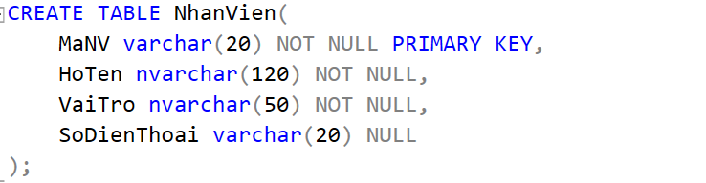
INSERT dữ liệu mẫu:
INSERT INTO NhanVien(MaNV,HoTen,VaiTro,SoDienThoai) VALUES
('NV01',N'Nguyễn Thu Hà',N'Lễ tân','0901000001'),
('NV02',N'Trần Minh An',N'Phục vụ phòng','0901000002'),
('NV03',N'Lê Hoàng Nam',N'Thanh toán','0901000003');

2. KhuVuc
Mục đích: Danh mục khu vực
CREATE TABLE:
CREATE TABLE KhuVuc(
MaKhuVuc varchar(20) NOT NULL PRIMARY KEY,
TenKhuVuc nvarchar(100) NOT NULL UNIQUE
);
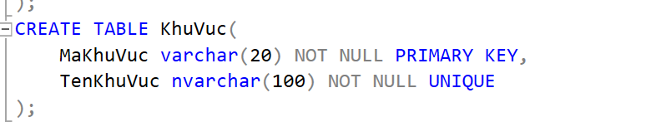
INSERT dữ liệu mẫu:
INSERT INTO KhuVuc(MaKhuVuc,TenKhuVuc) VALUES
('A',N'Khu A'),
('B',N'Khu B');

3. Phong
Mục đích: Phòng, sức chứa, đơn giá và trạng thái
CREATE TABLE:
CREATE TABLE Phong(
SoPhong varchar(20) NOT NULL PRIMARY KEY,
MaKhuVuc varchar(20) NOT NULL,
SoNguoiToiDa int NOT NULL CHECK(SoNguoiToiDa > 0),
DonGiaNgay decimal(18,2) NOT NULL CHECK(DonGiaNgay >= 0),
TrangThai nvarchar(30) NOT NULL DEFAULT N'Trống',
CONSTRAINT CK_Phong_TrangThai CHECK(TrangThai IN (N'Trống',N'Đã đặt',N'Đang ở',N'Bảo trì')),
CONSTRAINT FK_Phong_KhuVuc FOREIGN KEY(MaKhuVuc) REFERENCES KhuVuc(MaKhuVuc)
);
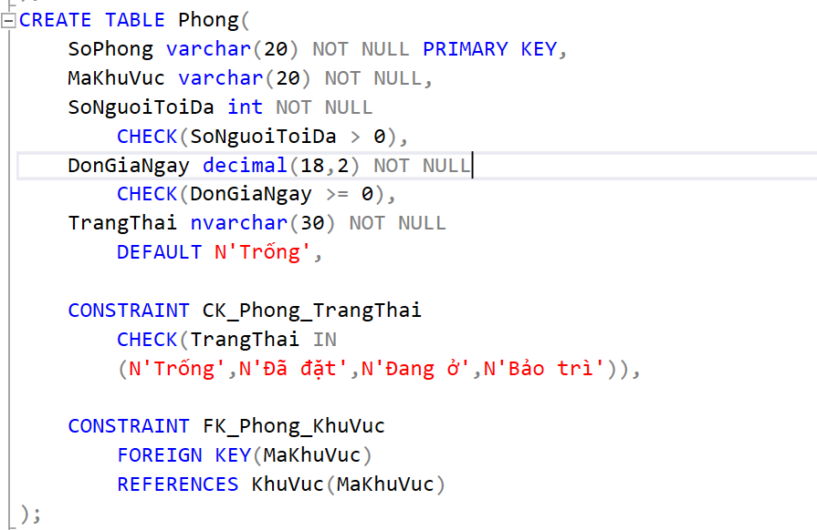
INSERT dữ liệu mẫu:
INSERT INTO Phong(SoPhong,MaKhuVuc,SoNguoiToiDa,DonGiaNgay,TrangThai) VALUES
('A101','A',2,600000,N'Trống'),
('A102','A',3,800000,N'Trống'),
('B201','B',4,1200000,N'Trống');

4. LoaiTienNghi
Mục đích: Loại tiện nghi
CREATE TABLE:
CREATE TABLE LoaiTienNghi(
MaLoaiTN varchar(20) NOT NULL PRIMARY KEY,
TenLoaiTN nvarchar(100) NOT NULL UNIQUE
);
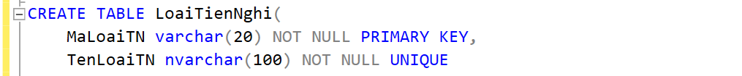
INSERT dữ liệu mẫu:
INSERT INTO LoaiTienNghi(MaLoaiTN,TenLoaiTN) VALUES
('TV',N'Ti vi'),
('TL',N'Tủ lạnh'),
('DT',N'Điện thoại');

5. TienNghi
Mục đích: Thiết bị cụ thể
CREATE TABLE:
CREATE TABLE TienNghi(
MaTienNghi varchar(30) NOT NULL PRIMARY KEY,
MaLoaiTN varchar(20) NOT NULL,
SoThuTu int NOT NULL,
TinhTrangHienTai nvarchar(100) NULL,
CONSTRAINT UQ_TienNghi_Loai_STT UNIQUE(MaLoaiTN,SoThuTu),
CONSTRAINT FK_TienNghi_Loai FOREIGN KEY(MaLoaiTN) REFERENCES LoaiTienNghi(MaLoaiTN)
);
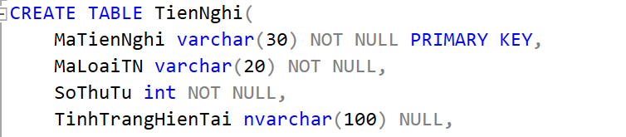
INSERT dữ liệu mẫu:
INSERT INTO TienNghi(MaTienNghi,MaLoaiTN,SoThuTu,TinhTrangHienTai) VALUES
('TV01','TV',1,N'Tốt'),
('TV02','TV',2,N'Tốt'),
('TL01','TL',1,N'Tốt');

6. PhieuLapDat
Mục đích: Lịch sử lắp đặt/luân chuyển tiện nghi
CREATE TABLE:
CREATE TABLE PhieuLapDat(
SoPhieuLapDat varchar(30) NOT NULL PRIMARY KEY,
MaTienNghi varchar(30) NOT NULL,
SoPhong varchar(20) NOT NULL,
NgayLap date NOT NULL,
TinhTrang nvarchar(100) NOT NULL,
MaNV varchar(20) NOT NULL,
GhiChu nvarchar(250) NULL,
CONSTRAINT UQ_PhieuLapDat_ThietBi_Ngay UNIQUE(MaTienNghi,NgayLap),
CONSTRAINT FK_PhieuLapDat_TienNghi FOREIGN KEY(MaTienNghi) REFERENCES TienNghi(MaTienNghi),
CONSTRAINT FK_PhieuLapDat_Phong FOREIGN KEY(SoPhong) REFERENCES Phong(SoPhong),
CONSTRAINT FK_PhieuLapDat_NV FOREIGN KEY(MaNV) REFERENCES NhanVien(MaNV)
);
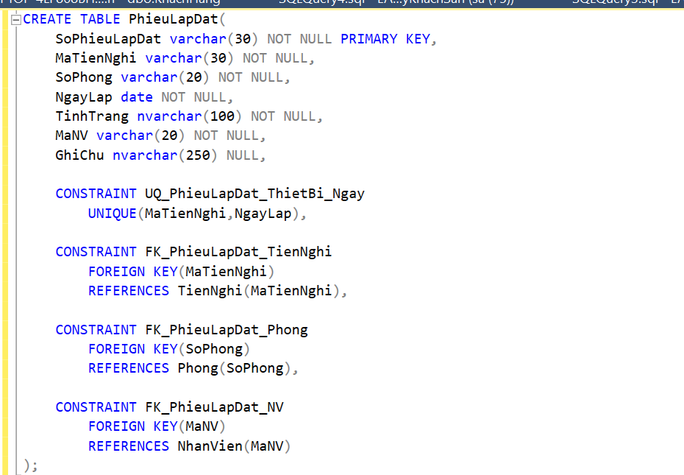
INSERT dữ liệu mẫu:
INSERT INTO PhieuLapDat(SoPhieuLapDat,MaTienNghi,SoPhong,NgayLap,TinhTrang,MaNV,GhiChu) VALUES
('LD01','TV01','A101','2026-09-25',N'Tốt','NV02',N'Lắp đặt ban đầu'),
('LD02','TL01','A101','2026-09-25',N'Tốt','NV02',N'Lắp đặt tủ lạnh');

7. KhachHang
Mục đích: Thông tin khách hàng
CREATE TABLE:
CREATE TABLE KhachHang(
MaKhach varchar(20) NOT NULL PRIMARY KEY,
HoTen nvarchar(120) NOT NULL,
SoCMND varchar(30) NOT NULL UNIQUE,
QuocTich nvarchar(80) NOT NULL,
SoDienThoai varchar(20) NULL
);
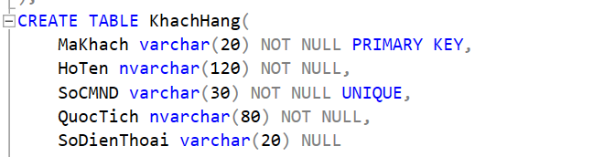
INSERT dữ liệu mẫu:
INSERT INTO KhachHang(MaKhach,HoTen,SoCMND,QuocTich,SoDienThoai) VALUES
('KH01',N'Nguyễn Văn A','079123456789',N'Việt Nam','0912345678'),
('KH02',N'Trần Thị B','079987654321',N'Việt Nam','0987654321');

8. PhieuDatPhong
Mục đích: Phiếu đặt/nhận/trả phòng
CREATE TABLE:
CREATE TABLE PhieuDatPhong(
SoPhieuDat varchar(30) NOT NULL PRIMARY KEY,
MaKhach varchar(20) NOT NULL,
MaNVLeTan varchar(20) NOT NULL,
NgayLap datetime NOT NULL,
NgayNhan date NOT NULL,
NgayTraDuKien date NOT NULL,
TienCoc decimal(18,2) NOT NULL DEFAULT 0 CHECK(TienCoc >= 0),
KenhDat nvarchar(20) NOT NULL,
TrangThai nvarchar(30) NOT NULL DEFAULT N'Đã đặt',
NgayNhanThucTe datetime NULL,
NgayTraThucTe datetime NULL,
CONSTRAINT CK_PhieuDat_Ngay CHECK(NgayTraDuKien >= NgayNhan),
CONSTRAINT CK_PhieuDat_Kenh CHECK(KenhDat IN (N'Điện thoại',N'Website',N'Trực tiếp')),
CONSTRAINT CK_PhieuDat_TrangThai CHECK(TrangThai IN (N'Đã đặt',N'Đang ở',N'Đã trả',N'No-show',N'Hủy')),
CONSTRAINT FK_PhieuDat_Khach FOREIGN KEY(MaKhach) REFERENCES KhachHang(MaKhach),
CONSTRAINT FK_PhieuDat_NV FOREIGN KEY(MaNVLeTan) REFERENCES NhanVien(MaNV)
);
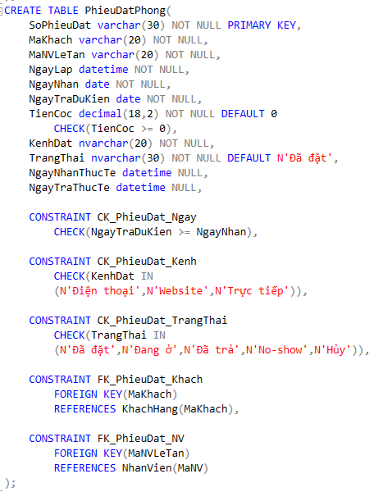
INSERT dữ liệu mẫu:
INSERT INTO PhieuDatPhong(SoPhieuDat,MaKhach,MaNVLeTan,NgayLap,NgayNhan,NgayTraDuKien,TienCoc,KenhDat,TrangThai) VALUES
('PD01','KH01','NV01','2026-09-25 08:00:00','2026-09-25','2026-09-27',500000,N'Trực tiếp',N'Đang ở'),
('PD02','KH02','NV01','2026-09-25 09:00:00','2026-09-26','2026-09-28',300000,N'Website',N'Đã đặt');

9. ChiTietDatPhong
Mục đích: Phòng và số người trong phiếu đặt
CREATE TABLE:
CREATE TABLE ChiTietDatPhong(
SoPhieuDat varchar(30) NOT NULL,
SoPhong varchar(20) NOT NULL,
SoNguoi int NOT NULL CHECK(SoNguoi > 0),
PRIMARY KEY(SoPhieuDat,SoPhong),
CONSTRAINT FK_CTDat_Phieu FOREIGN KEY(SoPhieuDat) REFERENCES PhieuDatPhong(SoPhieuDat),
CONSTRAINT FK_CTDat_Phong FOREIGN KEY(SoPhong) REFERENCES Phong(SoPhong)
);
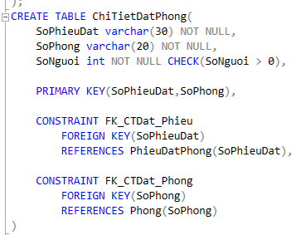
INSERT dữ liệu mẫu:
INSERT INTO ChiTietDatPhong(SoPhieuDat,SoPhong,SoNguoi) VALUES
('PD01','A101',2),
('PD02','A102',3);

10. NguoiLuuTru
Mục đích: Người ở thực tế
CREATE TABLE:
CREATE TABLE NguoiLuuTru(
MaNguoiLT int IDENTITY(1,1) NOT NULL PRIMARY KEY,
SoPhieuDat varchar(30) NOT NULL,
SoPhong varchar(20) NOT NULL,
HoTen nvarchar(120) NOT NULL,
SoCMND varchar(30) NOT NULL,
QuocTich nvarchar(80) NOT NULL,
CONSTRAINT FK_NguoiLT_CTDat FOREIGN KEY(SoPhieuDat,SoPhong)
REFERENCES ChiTietDatPhong(SoPhieuDat,SoPhong)
);
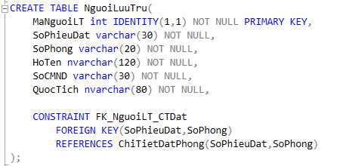
INSERT dữ liệu mẫu:
INSERT INTO NguoiLuuTru(SoPhieuDat,SoPhong,HoTen,SoCMND,QuocTich) VALUES
('PD01','A101',N'Nguyễn Văn A','079123456789',N'Việt Nam'),
('PD01','A101',N'Nguyễn Văn C','079111222333',N'Việt Nam');

11. DichVu
Mục đích: Danh mục dịch vụ
CREATE TABLE:
CREATE TABLE DichVu(
MaDV varchar(20) NOT NULL PRIMARY KEY,
TenDV nvarchar(120) NOT NULL,
DonViTinh nvarchar(40) NOT NULL,
DonGia decimal(18,2) NOT NULL CHECK(DonGia >= 0)
);
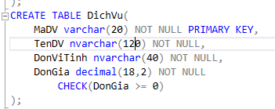
INSERT dữ liệu mẫu:
INSERT INTO DichVu(MaDV,TenDV,DonViTinh,DonGia) VALUES
('DV01',N'Ăn sáng',N'Suất',120000),
('DV02',N'Tắm hơi',N'Lượt',250000),
('DV03',N'Karaoke',N'Giờ',300000);

12. PhieuSuDungDV
Mục đích: Phiếu sử dụng dịch vụ theo phòng/ngày
CREATE TABLE:
CREATE TABLE PhieuSuDungDV(
SoPhieuSDDV varchar(30) NOT NULL PRIMARY KEY,
SoPhieuDat varchar(30) NOT NULL,
SoPhong varchar(20) NOT NULL,
NgaySuDung date NOT NULL,
MaNV varchar(20) NOT NULL,
CONSTRAINT UQ_PhieuSDDV_PhongNgay UNIQUE(SoPhieuDat,SoPhong,NgaySuDung),
CONSTRAINT FK_PhieuSDDV_CTDat FOREIGN KEY(SoPhieuDat,SoPhong)
REFERENCES ChiTietDatPhong(SoPhieuDat,SoPhong),
CONSTRAINT FK_PhieuSDDV_NV FOREIGN KEY(MaNV) REFERENCES NhanVien(MaNV)
);
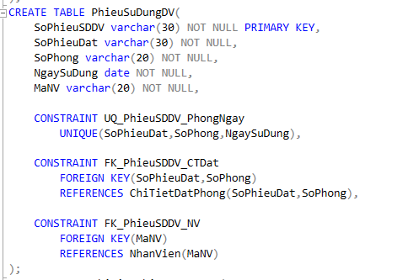
INSERT dữ liệu mẫu:
INSERT INTO PhieuSuDungDV(SoPhieuSDDV,SoPhieuDat,SoPhong,NgaySuDung,MaNV) VALUES
('SD01','PD01','A101','2026-09-25','NV01');

13. ChiTietPhieuSuDungDV
Mục đích: Chi tiết dịch vụ và số lượng
CREATE TABLE:
CREATE TABLE ChiTietPhieuSuDungDV(
SoPhieuSDDV varchar(30) NOT NULL,
MaDV varchar(20) NOT NULL,
SoLuong int NOT NULL CHECK(SoLuong > 0),
DonGia decimal(18,2) NOT NULL CHECK(DonGia >= 0),
ThanhTien AS (CONVERT(decimal(18,2),SoLuong * DonGia)) PERSISTED,
PRIMARY KEY(SoPhieuSDDV,MaDV),
CONSTRAINT FK_CTSDDV_Phieu FOREIGN KEY(SoPhieuSDDV) REFERENCES PhieuSuDungDV(SoPhieuSDDV),
CONSTRAINT FK_CTSDDV_DV FOREIGN KEY(MaDV) REFERENCES DichVu(MaDV)
);
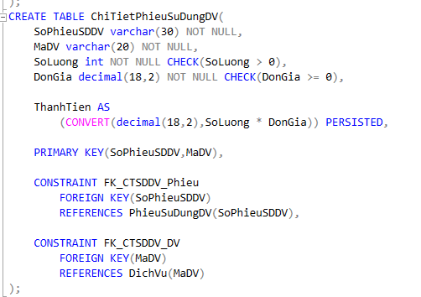
INSERT dữ liệu mẫu:
INSERT INTO ChiTietPhieuSuDungDV(SoPhieuSDDV,MaDV,SoLuong,DonGia) VALUES
('SD01','DV01',2,120000),
('SD01','DV02',1,250000);

14. QuyDinhDenBu
Mục đích: Mức đền bù theo loại tiện nghi và mức độ
CREATE TABLE:
CREATE TABLE QuyDinhDenBu(
MaQuyDinh varchar(30) NOT NULL PRIMARY KEY,
MaLoaiTN varchar(20) NOT NULL,
MucDoThietHai nvarchar(80) NOT NULL,
MucDenBu decimal(18,2) NOT NULL CHECK(MucDenBu >= 0),
CONSTRAINT UQ_QDDB_Loai_MucDo UNIQUE(MaLoaiTN,MucDoThietHai),
CONSTRAINT FK_QDDB_Loai FOREIGN KEY(MaLoaiTN) REFERENCES LoaiTienNghi(MaLoaiTN)
);
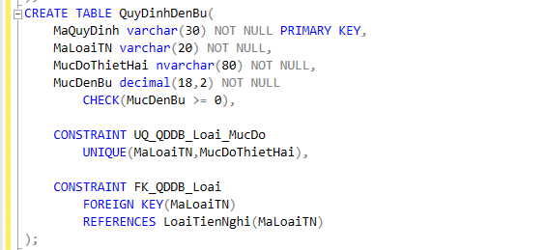
INSERT dữ liệu mẫu:
INSERT INTO QuyDinhDenBu(MaQuyDinh,MaLoaiTN,MucDoThietHai,MucDenBu) VALUES
('QD01','TV',N'Hư hỏng nhẹ',500000),
('QD02','TV',N'Mất',5000000),
('QD03','TL',N'Hư hỏng nhẹ',400000),
('QD04','TL',N'Mất',4000000);

15. PhieuDenBu
Mục đích: Đầu phiếu đền bù
CREATE TABLE:
CREATE TABLE PhieuDenBu(
SoPhieuDenBu varchar(30) NOT NULL PRIMARY KEY,
SoPhieuDat varchar(30) NOT NULL,
SoPhong varchar(20) NOT NULL,
NgayLap datetime NOT NULL,
MaNV varchar(20) NOT NULL,
TongTien decimal(18,2) NOT NULL DEFAULT 0 CHECK(TongTien >= 0),
CONSTRAINT FK_PhieuDB_CTDat FOREIGN KEY(SoPhieuDat,SoPhong)
REFERENCES ChiTietDatPhong(SoPhieuDat,SoPhong),
CONSTRAINT FK_PhieuDB_NV FOREIGN KEY(MaNV) REFERENCES NhanVien(MaNV)
);
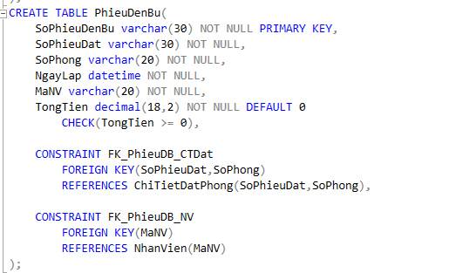
INSERT dữ liệu mẫu:
INSERT INTO PhieuDenBu(SoPhieuDenBu,SoPhieuDat,SoPhong,NgayLap,MaNV,TongTien) VALUES
('DB01','PD01','A101','2026-09-27 10:00:00','NV02',500000);

16. ChiTietPhieuDenBu
Mục đích: Chi tiết hư hỏng/mất
CREATE TABLE:
CREATE TABLE ChiTietPhieuDenBu(
SoPhieuDenBu varchar(30) NOT NULL,
MaTienNghi varchar(30) NOT NULL,
MucDoThietHai nvarchar(80) NOT NULL,
SoTien decimal(18,2) NOT NULL CHECK(SoTien >= 0),
PRIMARY KEY(SoPhieuDenBu,MaTienNghi),
CONSTRAINT FK_CTDB_Phieu FOREIGN KEY(SoPhieuDenBu) REFERENCES PhieuDenBu(SoPhieuDenBu),
CONSTRAINT FK_CTDB_TienNghi FOREIGN KEY(MaTienNghi) REFERENCES TienNghi(MaTienNghi)
);
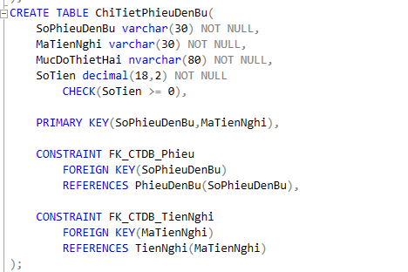
INSERT dữ liệu mẫu:
INSERT INTO ChiTietPhieuDenBu(SoPhieuDenBu,MaTienNghi,MucDoThietHai,SoTien) VALUES
('DB01','TV01',N'Hư hỏng nhẹ',500000);

17. HoaDon
Mục đích: Hóa đơn tiền phòng + dịch vụ
CREATE TABLE:
CREATE TABLE HoaDon(
SoHoaDon varchar(30) NOT NULL PRIMARY KEY,
SoPhieuDat varchar(30) NOT NULL UNIQUE,
NgayLap datetime NOT NULL,
MaNV varchar(20) NOT NULL,
SoNgayTinhTien int NOT NULL CHECK(SoNgayTinhTien > 0),
TienPhong decimal(18,2) NOT NULL CHECK(TienPhong >= 0),
TienDichVu decimal(18,2) NOT NULL CHECK(TienDichVu >= 0),
TongTien AS (CONVERT(decimal(18,2),TienPhong + TienDichVu)) PERSISTED,
TrangThai nvarchar(30) NOT NULL DEFAULT N'Chưa thanh toán',
CONSTRAINT CK_HoaDon_TrangThai CHECK(TrangThai IN (N'Chưa thanh toán',N'Đã thanh toán')),
CONSTRAINT FK_HoaDon_PhieuDat FOREIGN KEY(SoPhieuDat) REFERENCES PhieuDatPhong(SoPhieuDat),
CONSTRAINT FK_HoaDon_NV FOREIGN KEY(MaNV) REFERENCES NhanVien(MaNV)
);
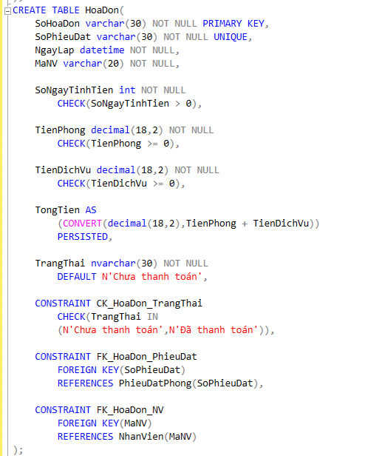
INSERT dữ liệu mẫu:
INSERT INTO HoaDon(SoHoaDon,SoPhieuDat,NgayLap,MaNV,SoNgayTinhTien,TienPhong,TienDichVu,TrangThai) VALUES
('HD01','PD01','2026-09-27 10:00:00','NV03',2,1200000,490000,N'Đã thanh toán');

18. ThanhToan
Mục đích: Các giao dịch thanh toán
CREATE TABLE:
CREATE TABLE ThanhToan(
MaThanhToan varchar(30) NOT NULL PRIMARY KEY,
SoHoaDon varchar(30) NOT NULL,
NgayThanhToan datetime NOT NULL,
HinhThuc nvarchar(30) NOT NULL,
SoTien decimal(18,2) NOT NULL CHECK(SoTien > 0),
CONSTRAINT CK_ThanhToan_HinhThuc CHECK(HinhThuc IN (N'Tiền mặt',N'Chuyển khoản',N'Thẻ',N'Ví điện tử')),
CONSTRAINT FK_ThanhToan_HoaDon FOREIGN KEY(SoHoaDon) REFERENCES HoaDon(SoHoaDon)
);
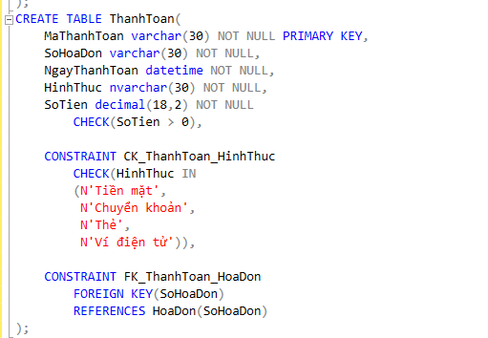
INSERT dữ liệu mẫu:
INSERT INTO ThanhToan(MaThanhToan,SoHoaDon,NgayThanhToan,HinhThuc,SoTien) VALUES
('TT01','HD01','2026-09-27 10:15:00',N'Tiền mặt',500000),
('TT02','HD01','2026-09-27 10:20:00',N'Chuyển khoản',1190000);

4. TẠO INDEX
CREATE INDEX IX_PhieuDatPhong_Ngay ON PhieuDatPhong(NgayNhan,NgayTraDuKien,TrangThai);
CREATE INDEX IX_CTDat_Phong ON ChiTietDatPhong(SoPhong,SoPhieuDat);
CREATE INDEX IX_PhieuSDDV_DatPhong ON PhieuSuDungDV(SoPhieuDat,SoPhong,NgaySuDung);
GO

5. KẾT NỐI VỚI VISUAL STUDIO
Sau khi hoàn thành cơ sở dữ liệu, ứng dụng C# Windows Forms được tổ chức theo mô hình Form → Service → Data/Db.cs → SQL Server. Lớp Db.cs đảm nhiệm việc mở kết nối và hỗ trợ các thao tác Query, Execute và Scalar. Các Form không thực hiện câu lệnh SQL trực tiếp.
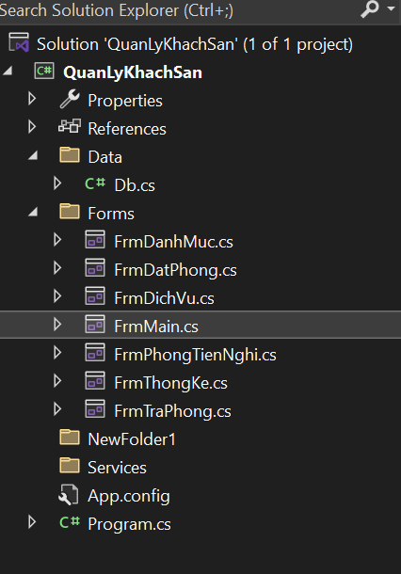
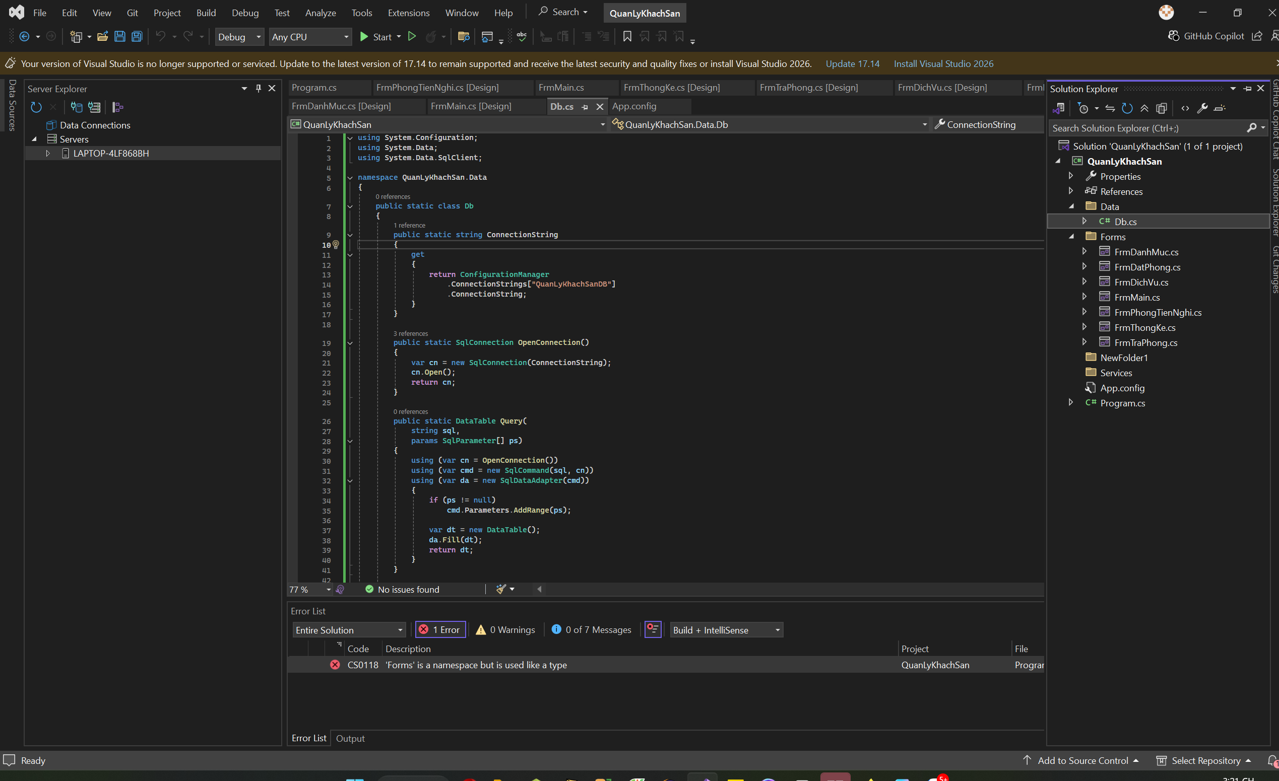

LAB 4. PHÂN TÍCH VÀ THIẾT KẾ UML
HỆ THỐNG CỬA HÀNG ONLINE e-SHOPPING

1. Mục tiêu
- Phân tích nghiệp vụ của hệ thống e-SHOPPING và xác định ranh giới giữa hệ thống e-SHOPPING với các hệ thống/dịch vụ bên ngoài.
- Phân biệt ba hệ thống/dịch vụ bên ngoài: Hệ thống quản lý sản phẩm, Dịch vụ thanh toán trực tuyến và Dịch vụ email.
- Xây dựng bộ mô hình UML gồm: Use Case, lớp phân tích, trạng thái, tuần tự, lớp thiết kế, thiết kế theo chức năng và hoạt động.

2. Xác định tác nhân và hệ thống liên quan
Đối tượng | Loại | Vai trò
Khách hàng | Tác nhân chính | Xem sản phẩm, quản lý giỏ hàng, đăng ký/đăng nhập, đặt hàng và thanh toán.
Hệ thống quản lý sản phẩm | Hệ thống ngoài | Cung cấp thông tin sản phẩm, nhóm sản phẩm, giá và tình trạng hàng.
Dịch vụ thanh toán trực tuyến | Dịch vụ ngoài | Kiểm tra tính hợp lệ và khả năng thanh toán của thẻ tín dụng.
Dịch vụ email | Dịch vụ ngoài | Gửi email xác nhận đặt hàng thành công nếu khách hàng cung cấp email.

3. Quy tắc nghiệp vụ chính
- Có 3 hình thức giao hàng: thường, chuyển phát nhanh và chuyển phát nhanh trong ngày.
- Đơn từ 1.000.000đ trở lên được miễn phí chuyển phát nhanh.
- Đơn từ 5.000.000đ trở lên được miễn phí chuyển phát nhanh trong ngày.
- Chi phí giao hàng phụ thuộc khu vực giao hàng và loại hình giao hàng.
- Người nhận hàng có thể khác người mua.
- Thanh toán được kiểm tra thông qua dịch vụ thanh toán trực tuyến.
- Chỉ khi thanh toán thành công hệ thống mới ghi nhận đơn đặt hàng.
- Email xác nhận không được chứa thông tin thẻ tín dụng.

4. Use Case Diagram
Sơ đồ Use Case xác định các chức năng chính của e-SHOPPING và ba hệ thống/dịch vụ bên ngoài.
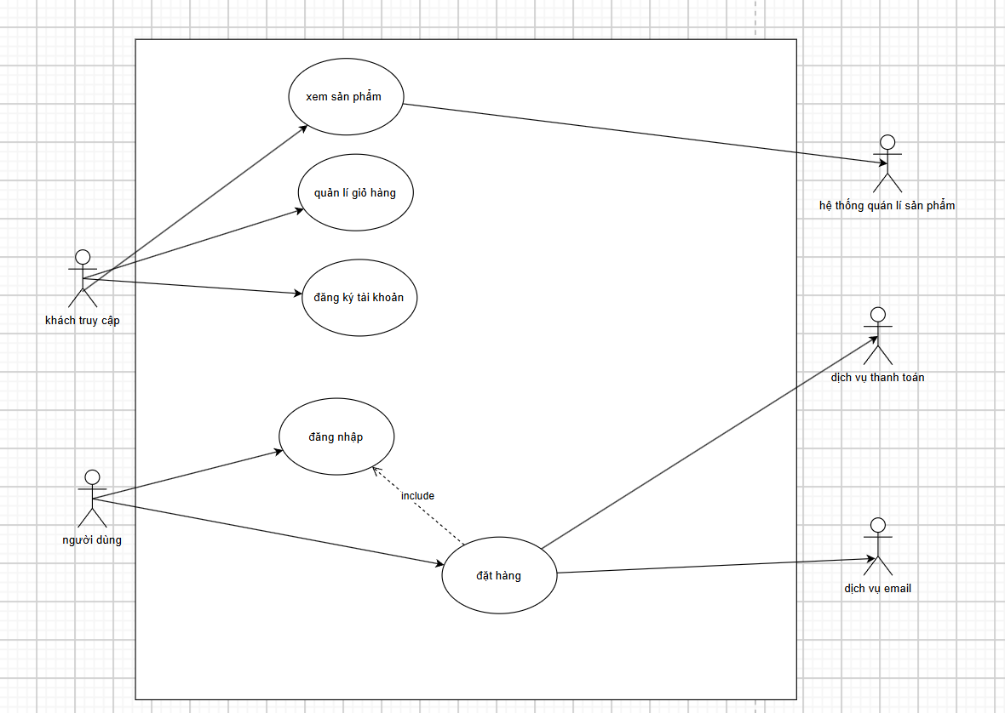
Hình 4.1. Use Case Diagram

5. Sơ đồ tuần tự
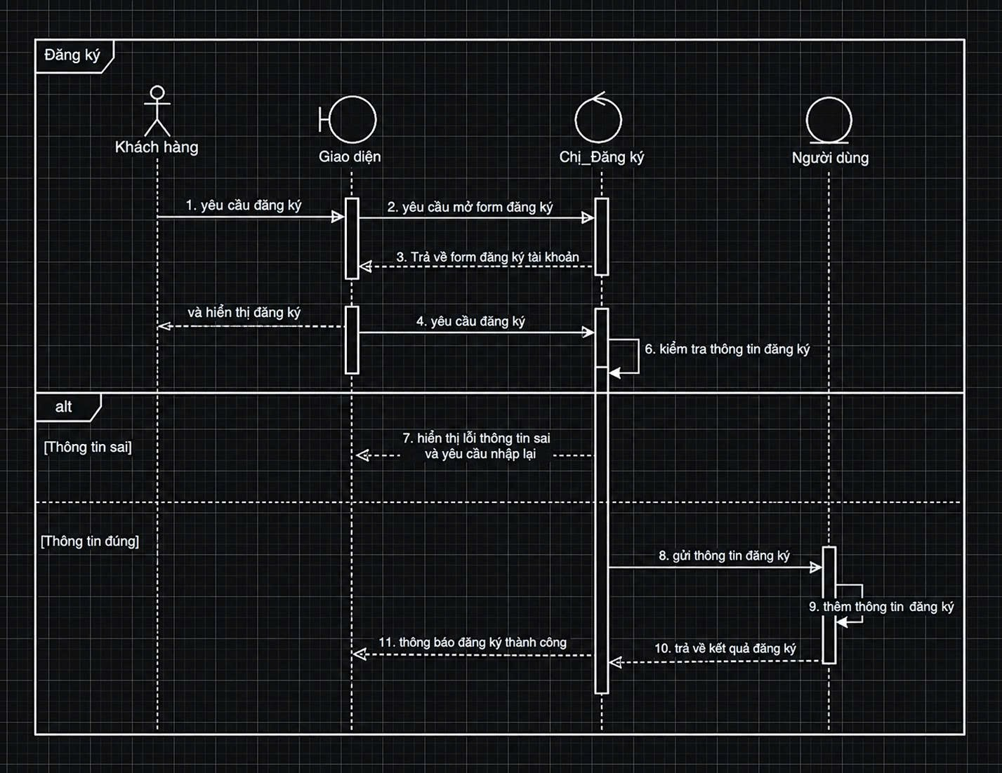
Hình 4.2. Sơ đồ tuần tự đăng ký

6. Lớp thiết kế (Design Class Diagram)
Mô hình thiết kế được tổ chức theo Boundary – Control – Entity.
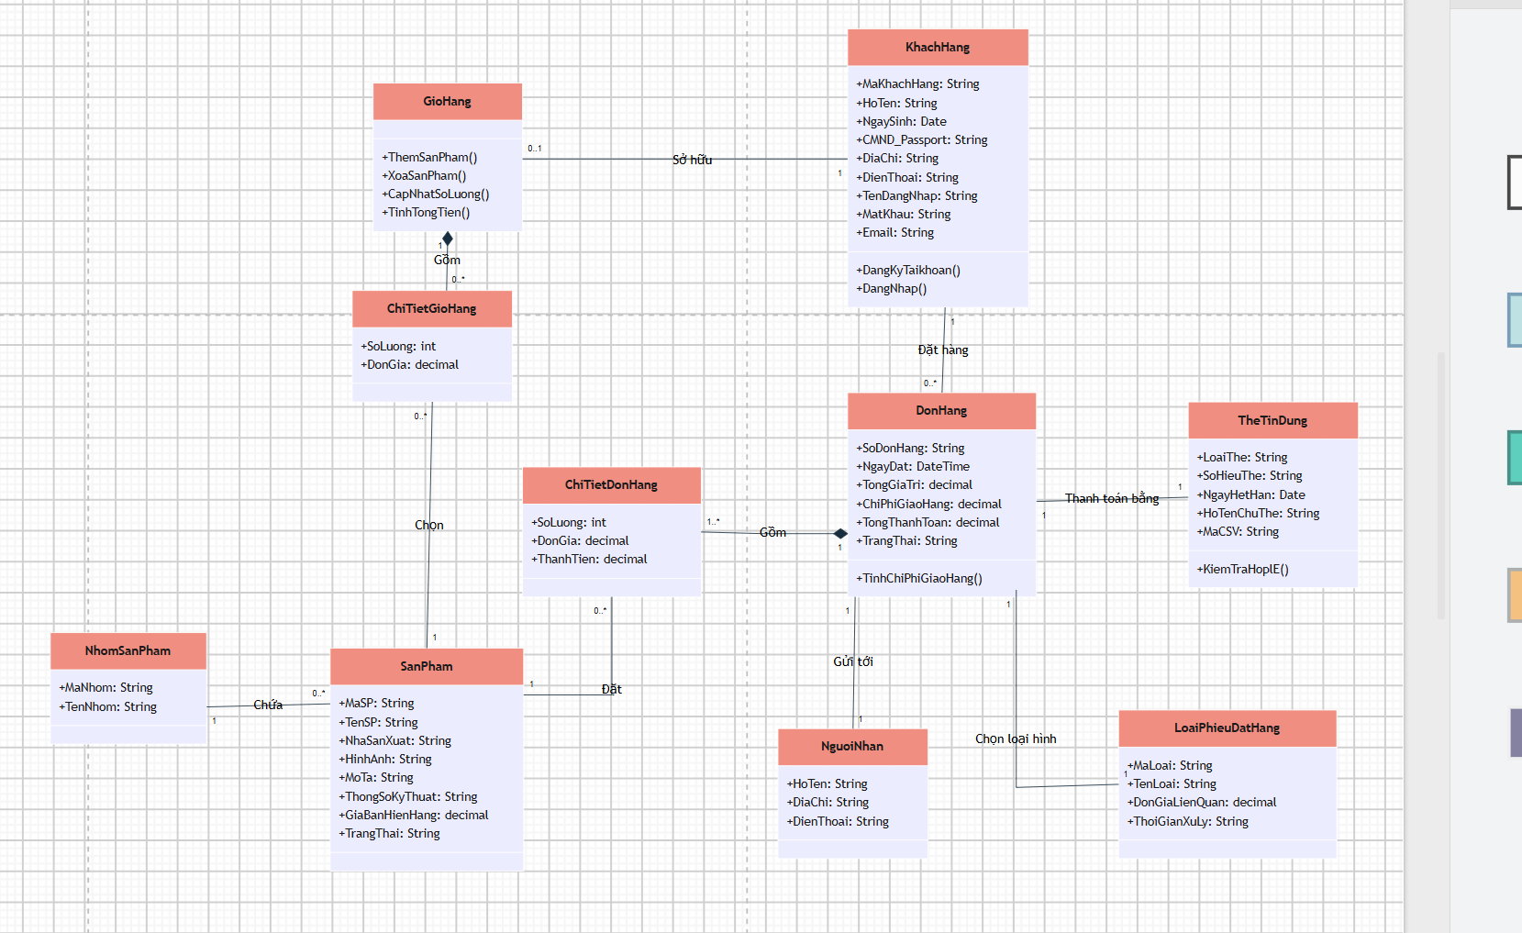
Hình 4.3. Lớp thiết kế (Design Class Diagram)

7. Sơ đồ hoạt động
Mô tả luồng xử lý đặt hàng, thanh toán và gửi email xác nhận.
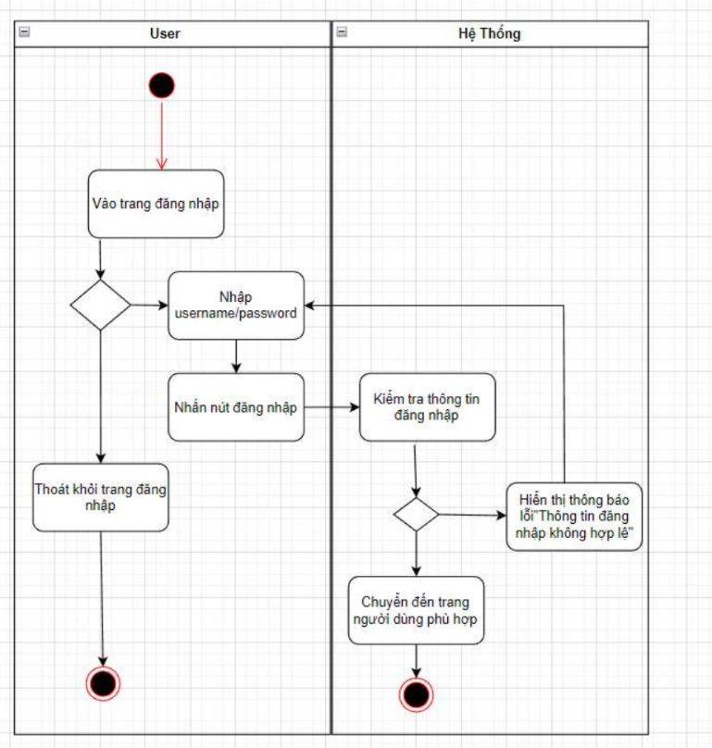
Hình 4.4. Sơ đồ hoạt động đăng nhập

LAB 5. HỆ THỐNG QUẢN LÝ TOUR DU LỊCH

Câu 1. Xác định các Class cùng các thuộc tính, phương thức tương ứng. Chỉ định ID cho thuộc tính của từng Class.
Dựa vào mô tả hệ thống, chúng ta có các lớp thực thể chính sau:
Tour (Chuyến du lịch chung)
Thuộc tính: MaTour (ID), TenTour, SoNgay, SoDem, DonGia.
Phương thức: ThemTour(), CapNhatTour(), XoaTour().
ChuyenDi (Chuyến đi cụ thể cho khách lẻ)
Thuộc tính: MaChuyen (ID), NgayDi, NgayVe.
Phương thức: ThemChuyen(), KiemTraLich().
KhachHang (Lớp cha)
Thuộc tính: MaKH (ID), SoNguoi.
Phương thức: DangKy(), ThanhToan().
KhachDoan (Kế thừa từ KhachHang - trên 12 người)
Thuộc tính: TenCoQuan (hoặc Đại diện gia đình), DiaChi, DienThoai, NguoiDaiDien, NgayDiTuChon, DiaDiemDon, DanhSachBaoHiem (nếu có).
Phương thức: DatCoc().
KhachLe (Kế thừa từ KhachHang - dưới 12 người)
Thuộc tính: TenKH, DiaChi, DienThoai, DiemBanVe, DiemDon.
NhanVienHDDL (Hướng dẫn viên)
Thuộc tính: MaNV (ID), TenNV, LuongCB.
Phương thức: NhanPhanCong(), TinhLuong().
NoiDungChan (Nơi dừng chân)
Thuộc tính: MaNoiDC (ID), CoDoiPhuongTien, CoNoiAn, CoKhachSan, LoaiKhachSan (2, 3, 4, 5 sao).
DiemThamQuan
Thuộc tính: MaDiem (ID), TenDiem, DiaDiem, NoiDung, YNghia.
PhieuDangKy
Thuộc tính: MaPhieu (ID), NgayLap, TienCoc (cho khách đoàn), TrangThai.
Phương thức: LapPhieu(), HuyPhieu().
PhieuKhaoSat
Thuộc tính: MaPhieuKS (ID), NoiDungGopY.
Phương thức: LuuGopY().

Câu 2. Tìm mối liên kết giữa các Class. Dùng StarUML vẽ Class Diagram, chú ý các ký hiệu thích hợp cùng bản số tương ứng (nếu có).
Mối liên kết giữa các Class:
1 Tour có 1..* NoiDungChan và 1..* DiemThamQuan.
1 Tour có 1..* ChuyenDi (dành cho khách lẻ).
KhachDoan đăng ký trực tiếp 1 Tour. KhachLe đăng ký 1 ChuyenDi.
1 NhanVienHDDL được phân công 1..* KhachDoan hoặc 1..* ChuyenDi.
KhachHang lập 1..* PhieuDangKy và nhận 1..* PhieuKhaoSat.
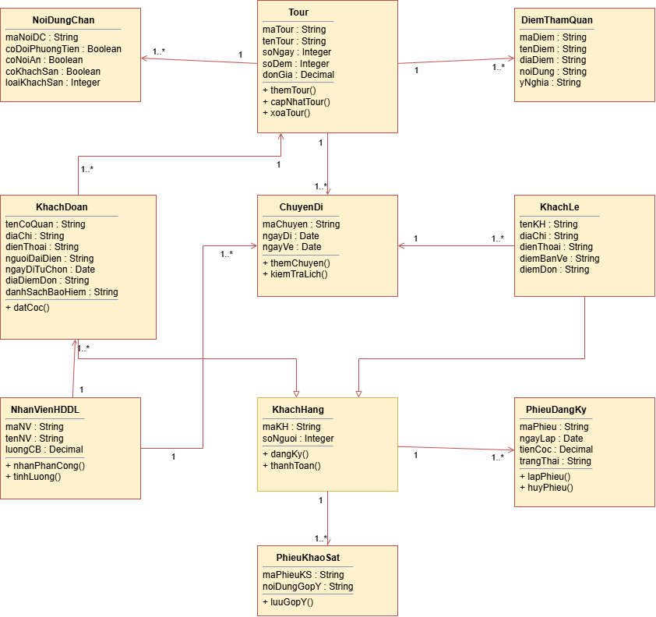

Câu 3. Hãy xác định các Actor và các Use Case tổng quát có trong mô tả trên. Sử dụng StarUML, vẽ Use Case Diagram tổng quát cho toàn bộ hệ thống.
Xác định Actor và Use Case:
Actor: Khách hàng (Khách lẻ, Khách đoàn), Nhân viên quản lý, Nhân viên HDDL.
Use Case chính: Quản lý Tour, Đăng ký Tour (Mở rộng: Đăng ký theo đoàn, Đăng ký theo chuyến), Phân công HDDL, Thanh toán/Đặt cọc, Khảo sát chất lượng.
[Chèn ảnh Use Case Diagram tổng quát tại đây]
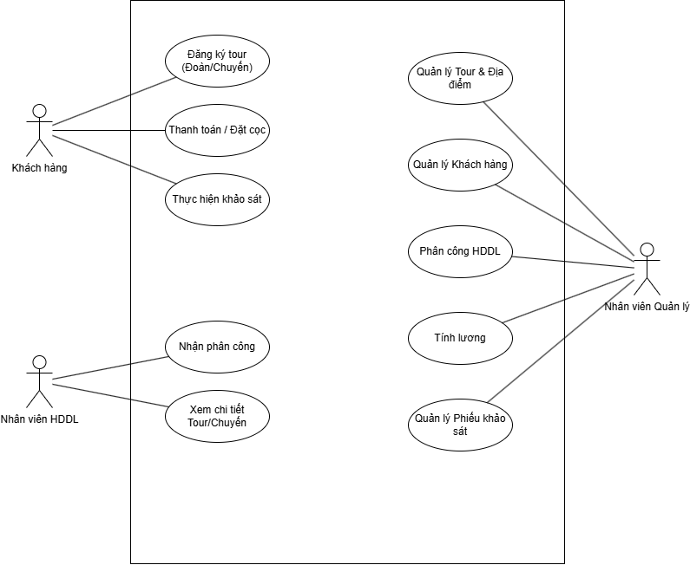

Câu 4. Vẽ Use Case Diagram phân rã chi tiết hoạt động từ lúc khách đăng ký tour (theo đoàn hoặc theo chuyến) cho đến khi kết thúc tour.
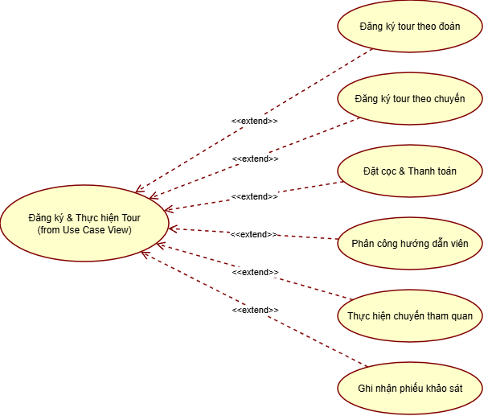

Câu 5. Vẽ Activity Diagram cho Câu 4 ở trên. Lưu lại mô hình với tên file phù hợp.
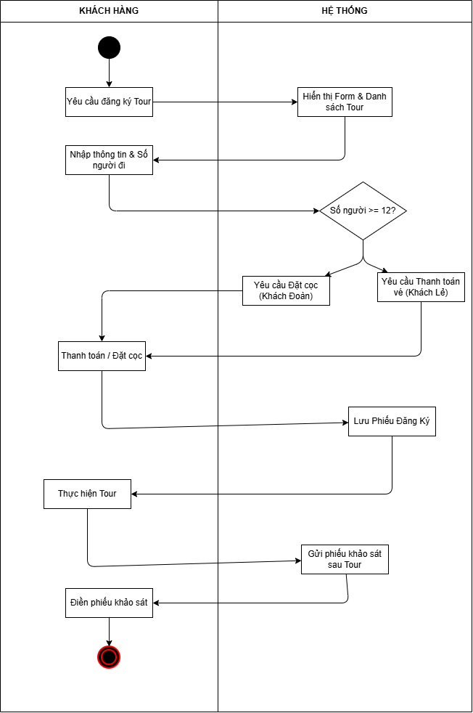

Câu 6. Vẽ Sequence Diagram cho nghiệp vụ “Lập phiếu đăng ký” tour du lịch theo đoàn.
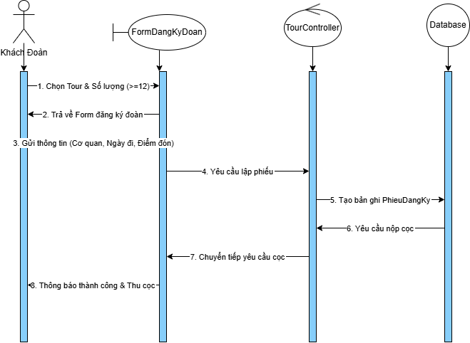

LAB 6. HỆ THỐNG QUẢN LÝ KHÁM BỆNH

Câu 1. Xác định các Class, thuộc tính, phương thức và ID
Từ mô tả nghiệp vụ, có thể xác định các lớp chính như sau. Thuộc tính có ký hiệu {ID} được dùng làm định danh duy nhất của lớp.
Class | ID | Thuộc tính chính | Phương thức đề xuất
BenhNhan | maBenhNhan | hoTen, diaChi, ngaySinh, dienThoai, anh3x4 | dangKyKham(), xemLichSuKham(), datLichKhamDinhKy()
PhieuDangKyKham | maPhieu | ngayDangKy, lePhiHangNam, trangThai | tiepNhanDangKy(), xacNhanLePhi()
HoSoBenhAn | maHoSo | ngayLap, trangThai | themPhieuKham(), traCuuHoSo(), xemLichSuDieuTri()
PhieuKhamBenh | maPhieuKham | ngayGioKham, trieuChung, thanNhiet, huyetAp, loaiKham | ghiNhanKham(), capNhatThongTin()
BacSi | maBacSi | hoTen, chuyenMon | xemHoSoBenhAn(), chiDinhXetNghiem(), lapToaThuoc()
KhoaDieuTri | maKhoa | tenKhoa | tiepNhanDieuTri()
XetNghiem | maXetNghiem | tenXetNghiem, ketQua, ngayThucHien, ghiChu | capNhatKetQua()
ToaThuoc | maToa | ngayLap, huongDanSuDung | themThuoc(), capNhatToa(), inToa()
ChiTietToaThuoc | maChiTiet | tenThuoc, lieuDung, soLuong, cachDung | capNhatChiTiet()
LichHenKham | maLichHen | ngayGioHen, loaiKham, trangThai | datLich(), doiLich(), huyLich()
NhanVienCSKH | maNhanVien | hoTen, dienThoai | lapHoSo(), ghiNhanThongTin(), datLichHen()
ThanhToan | maThanhToan | loaiPhi, soTien, ngayThanhToan, trangThai | ghiNhanThanhToan(), xacNhanThanhToan()
Giải thích: HoSoBenhAn lưu lịch sử lâu dài của bệnh nhân; mỗi lần khám được ghi thành một PhieuKhamBenh. XetNghiem và ToaThuoc gắn với từng lần khám. ChiTietToaThuoc được tách riêng vì một toa có thể chứa nhiều thuốc. ThanhToan gom cả lệ phí hằng năm và viện phí thành các giao dịch thanh toán.

Câu 2. Mối liên kết giữa các Class và Class Diagram
Các quan hệ dưới đây chủ yếu là Association kết hợp multiplicity. Multiplicity 1 là đúng một; 0..1 là có thể không có hoặc tối đa một; 0..* là có thể không có hoặc có nhiều; 1..* là có ít nhất một và có thể nhiều.
Quan hệ | Bội số | Ý nghĩa
BenhNhan – PhieuDangKyKham | 1 – 1 | Một bệnh nhân có một phiếu đăng ký ban đầu.
BenhNhan – HoSoBenhAn | 1 – 0..1 | Sau khi hoàn tất đăng ký và lệ phí, bệnh nhân được cấp tối đa một hồ sơ bệnh án.
PhieuDangKyKham – HoSoBenhAn | 1 – 0..1 | Phiếu đăng ký là căn cứ để phát hành hồ sơ bệnh án.
HoSoBenhAn – PhieuKhamBenh | 1 – 0..* | Một hồ sơ lưu nhiều lần khám/điều trị.
BacSi – PhieuKhamBenh | 1 – 0..* | Một bác sĩ có thể thực hiện nhiều lần khám; mỗi phiếu khám có một bác sĩ chính.
KhoaDieuTri – PhieuKhamBenh | 1 – 0..* | Một khoa tiếp nhận nhiều phiếu khám.
PhieuKhamBenh – XetNghiem | 1 – 0..* | Một lần khám có thể không cần hoặc cần nhiều xét nghiệm.
PhieuKhamBenh – ToaThuoc | 1 – 0..1 | Một lần khám có thể không kê toa hoặc sinh một toa thuốc.
ToaThuoc – ChiTietToaThuoc | 1 – 1..* | Một toa thuốc gồm ít nhất một dòng thuốc.
BenhNhan – LichHenKham | 1 – 0..* | Bệnh nhân có thể đặt nhiều lịch khám định kỳ.
NhanVienCSKH – LichHenKham | 1 – 0..* | Nhân viên CSKH tiếp nhận nhiều lịch hẹn.
BenhNhan – ThanhToan | 1 – 0..* | Bệnh nhân có nhiều giao dịch thanh toán theo thời gian.
NhanVienCSKH – HoSoBenhAn | 1 – 0..* | Nhân viên ghi nhận/cập nhật hồ sơ sau khi hoàn tất thủ tục.
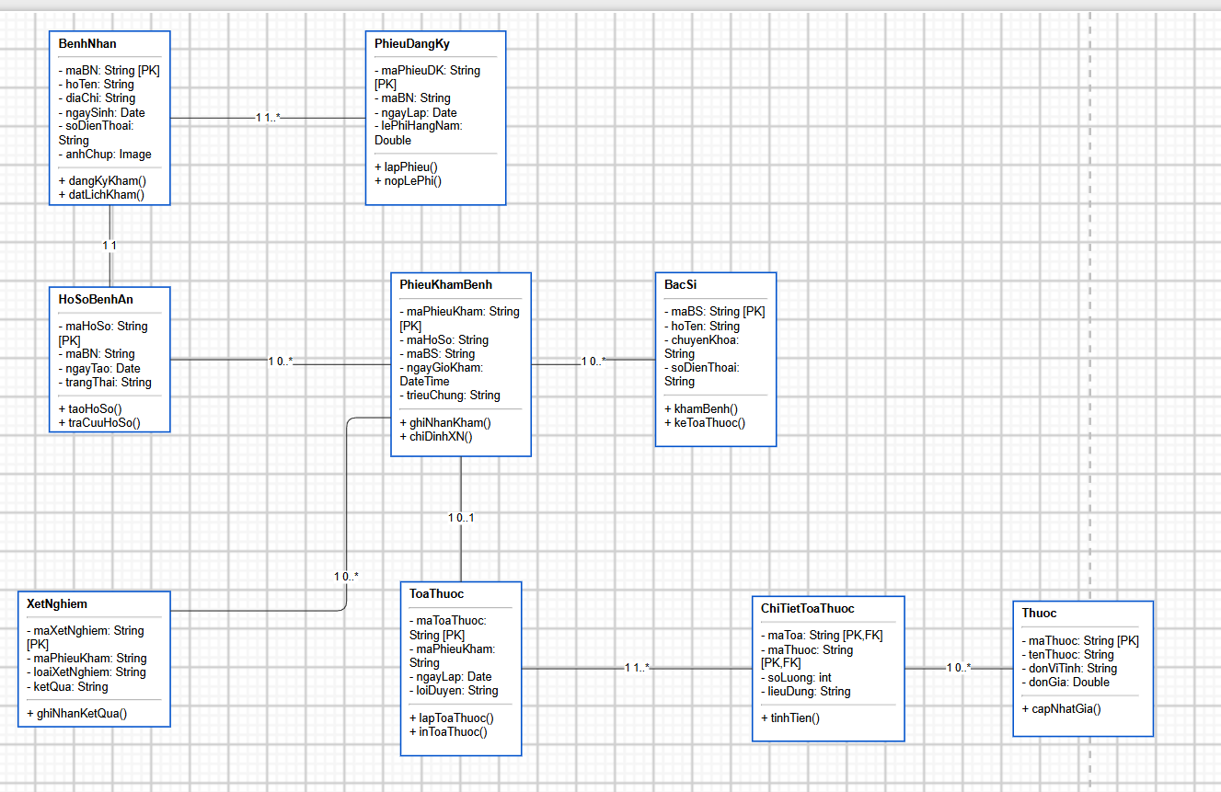

Câu 3. Actor và Use Case tổng quát
Các actor được xác định từ những đối tượng trực tiếp tham gia quy trình. “Bộ phận xét nghiệm” là actor được đề xuất thêm để biểu diễn rõ người thực hiện và cập nhật kết quả xét nghiệm.
Actor | Use Case chính
Bệnh nhân | Đăng ký khám lần đầu; đóng lệ phí hằng năm; đặt lịch khám định kỳ; thanh toán viện phí; nhận toa thuốc.
Nhân viên chăm sóc khách hàng | Tiếp nhận đăng ký; lập/tra cứu hồ sơ; quản lý lịch hẹn; ghi nhận thông tin sau xuất viện; hỗ trợ thanh toán.
Bác sĩ | Tra cứu hồ sơ; khám bệnh; ghi nhận triệu chứng; chỉ định xét nghiệm; xem kết quả; lập toa thuốc.
Các Use Case tổng quát của hệ thống gồm: Đăng ký khám lần đầu, Đóng lệ phí hằng năm, Lập hồ sơ bệnh án, Tra cứu hồ sơ bệnh án, Đặt lịch khám định kỳ, Quản lý lịch hẹn, Khám bệnh, Ghi nhận phiếu khám, Chỉ định xét nghiệm, Cập nhật kết quả xét nghiệm, Lập toa thuốc, Ghi nhận xuất viện, Thanh toán viện phí và Xem lịch sử bệnh án.
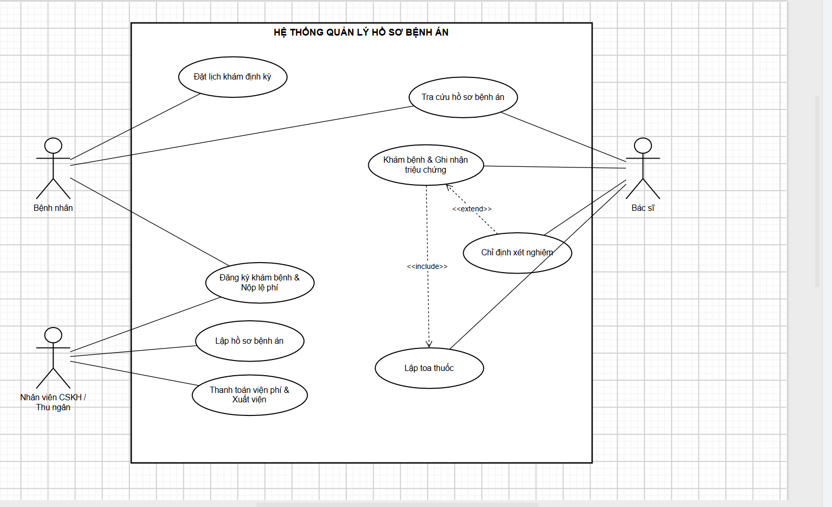

Câu 4. Use Case Diagram phân rã từ đăng ký khám đến nhận toa thuốc
Phần phân rã tập trung đúng chuỗi nghiệp vụ được đề yêu cầu: từ lúc bệnh nhân đăng ký khám, qua quá trình khám/xét nghiệm, đến khi bác sĩ lập toa và bệnh nhân nhận toa thuốc.
- Bệnh nhân đăng ký khám lần đầu.
- Nhân viên tiếp nhận và nhập thông tin bệnh nhân.
- Xác nhận lệ phí hằng năm.
- Hệ thống/Nhân viên lập hồ sơ bệnh án.
- Bác sĩ hoặc nhân viên tra cứu/mở hồ sơ bệnh án.
- Bác sĩ khám và ghi nhận triệu chứng.
- Nếu cần, bác sĩ chỉ định xét nghiệm.
- Bộ phận xét nghiệm thực hiện và cập nhật kết quả.
- Bác sĩ xem kết quả và lập toa thuốc.
- Bệnh nhân nhận toa thuốc.
Quan hệ Use Case nên dùng: “Đăng ký khám lần đầu” «include» nhập thông tin và xác nhận lệ phí; “Khám bệnh” «include» tra cứu hồ sơ và ghi nhận triệu chứng; “Chỉ định xét nghiệm” «extend» “Khám bệnh” vì xét nghiệm chỉ phát sinh khi cần; “Lập toa thuốc” xảy ra sau khi bác sĩ đủ thông tin khám và kết quả xét nghiệm (nếu có).
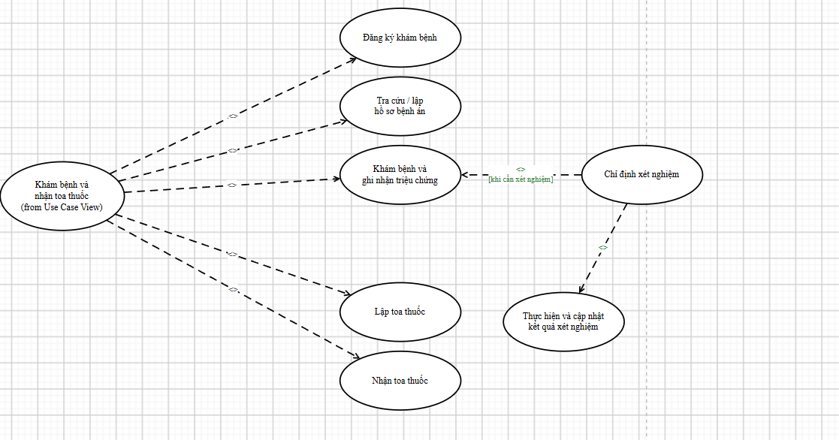

Câu 5. Activity Diagram cho quy trình ở Câu 4
Activity Diagram dùng các swimlane để phân chia trách nhiệm giữa Bệnh nhân, Nhân viên chăm sóc khách hàng, Bác sĩ, Bộ phận xét nghiệm và Hệ thống.
- Bắt đầu → Bệnh nhân điền phiếu đăng ký.
- Nhân viên CSKH tiếp nhận phiếu và xác nhận lệ phí hằng năm.
- Hệ thống tạo hồ sơ bệnh án.
- Bác sĩ tra cứu/mở hồ sơ, khám và ghi nhận triệu chứng.
- Tại nút quyết định “Cần xét nghiệm?”: nếu Có → chỉ định, thực hiện và cập nhật kết quả xét nghiệm; nếu Không → bỏ qua xét nghiệm.
- Bác sĩ lập toa thuốc.
- Bệnh nhân nhận toa → kết thúc quy trình.
Nút hình thoi là Decision Node dùng để rẽ nhánh. Nhánh “Có” thể hiện xét nghiệm là tùy tình trạng khám; nhánh “Không” đi thẳng tới lập toa thuốc.
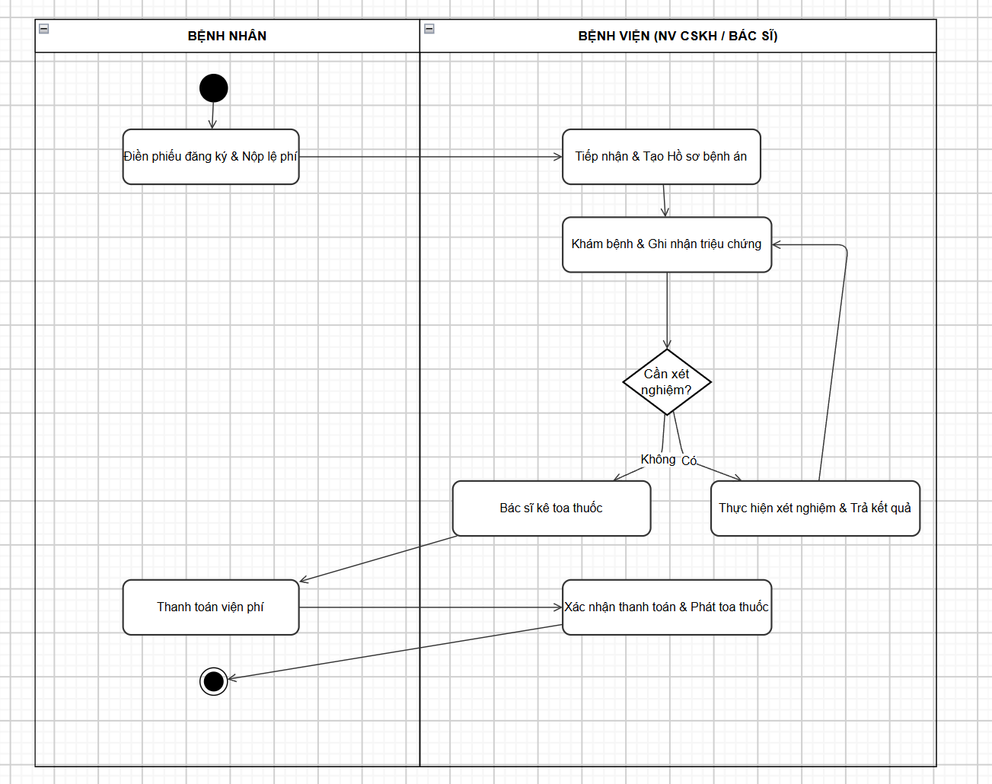

Câu 6. Sequence Diagram cho nghiệp vụ “Lập toa thuốc”
Để mô tả thứ tự tương tác khi bác sĩ kê toa, sử dụng bốn đối tượng thiết kế: Bác sĩ, FormLapToaThuoc, ControllerToaThuoc và Database. Form/Controller/Database là các đối tượng kỹ thuật được đề xuất để biểu diễn rõ luồng xử lý trong phần mềm.
Đối tượng | Trách nhiệm
Bác sĩ | Chọn lần khám cần kê toa; nhập thuốc, liều dùng, số lượng và cách dùng.
FormLapToaThuoc | Hiển thị dữ liệu khám và tiếp nhận thông tin toa thuốc.
ControllerToaThuoc | Kiểm tra dữ liệu và điều phối nghiệp vụ lập toa.
Database | Truy vấn thông tin khám/xét nghiệm; lưu ToaThuoc và ChiTietToaThuoc.
Luồng thông điệp chính:
- Bác sĩ chọn phiếu khám cần kê toa.
- Form gửi yêu cầu lấy thông tin khám cho Controller.
- Controller truy vấn Database để lấy hồ sơ, phiếu khám và kết quả xét nghiệm.
- Database trả dữ liệu về Controller, sau đó Controller trả về Form.
- Form hiển thị thông tin để bác sĩ xem.
- Bác sĩ nhập thuốc, liều dùng và cách dùng.
- Form gửi yêu cầu lập toa thuốc sang Controller.
- Controller kiểm tra dữ liệu toa thuốc.
- Controller yêu cầu Database lưu ToaThuoc và ChiTietToaThuoc.
- Database trả kết quả lưu; Controller thông báo thành công; Form hiển thị/in toa thuốc.
Trong sơ đồ: Lifeline là đường nét đứt dọc thể hiện sự tồn tại của đối tượng; Activation là thanh dọc trên lifeline, thể hiện khoảng thời gian đối tượng đang xử lý. Mũi tên liền là yêu cầu xử lý, mũi tên nét đứt là dữ liệu/kết quả trả về.
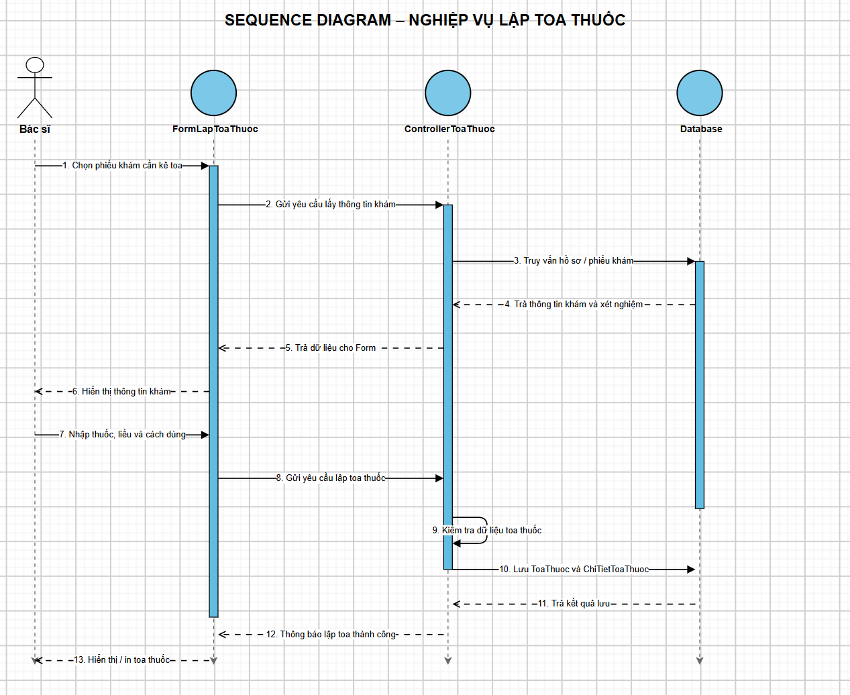

LAB 7. HỆ THỐNG QUẢN LÝ NHÂN SỰ

Câu 1. Xác định các lớp, thuộc tính, phương thức và ID
Hệ thống gồm 22 lớp nghiệp vụ, được chia thành các nhóm sau:
Nhân sự và hợp đồng: NhanVien, PhongBan, ChucVu, HopDongLaoDong, HoSoBaoHiem.
Quyết định: QuyetDinh, QuyetDinhTuyenDung, QuyetDinhLuong, QuyetDinhChucVu, QuyetDinhKhenThuong, QuyetDinhKyLuat.
Phân công và chấm công: KeHoachPhanCong, ChiTietPhanCong, CaLamViec, BangChamCong, ChiTietChamCong, PhieuPhuTroi, ChiTietPhuTroi.
Lương và thu chi: BangLuong, ChiTietBangLuong, PhieuChiKhenThuong, PhieuThuNopPhat.
Thuộc tính, phương thức và ID của từng lớp được trình bày trong sơ đồ Class ở Câu 2. ID dùng để phân biệt các đối tượng; mỗi lớp được thể hiện bằng các ngăn tên lớp, thuộc tính và phương thức.

Câu 2. Class Diagram và các mối liên kết
Sơ đồ dưới đây trình bày toàn bộ 22 lớp cùng thuộc tính, phương thức, ID và các mối liên kết. Ký hiệu UML và bội số được thể hiện trên các đường nối.
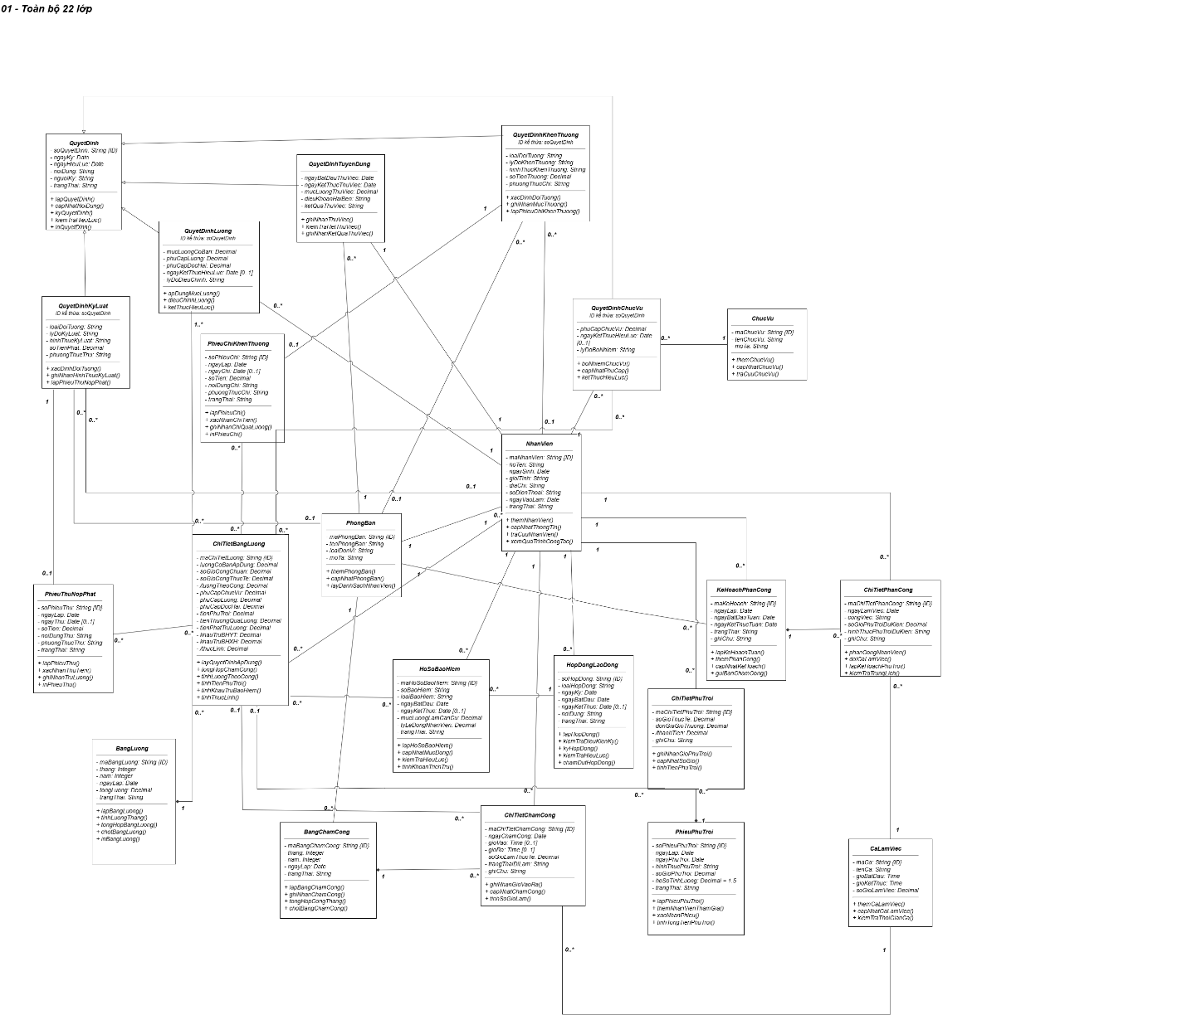

Câu 3. Actor và Use Case tổng quát
Các actor: Nhân viên nhân sự; Trưởng phòng / ban / phân xưởng; Kế toán / Thủ quỹ; Nhân viên ban chấm công; Giám đốc.
Các chức năng chính: quản lý nhân viên, phòng ban, chức vụ, tuyển dụng, hợp đồng, bảo hiểm và các quyết định; phân công ca làm việc, chấm công, phụ trội; tính lương, thu chi thưởng phạt và ký ban hành quyết định.
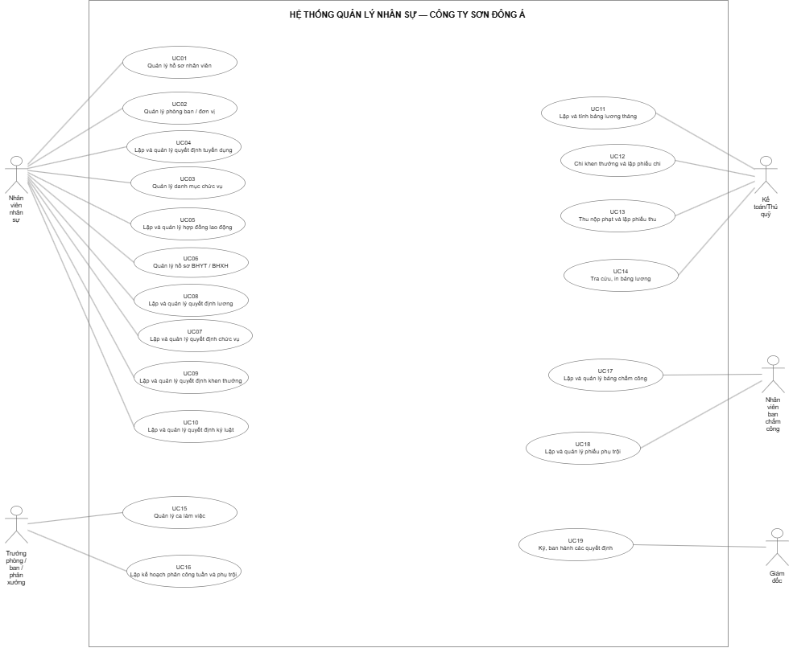

Câu 4. Use Case phân rã từ thử việc đến ký hợp đồng chính thức
Quy trình bắt đầu từ việc tiếp nhận nhân viên thử việc, lập hoặc cập nhật hồ sơ, lập quyết định tuyển dụng và ghi nhận đơn vị tiếp nhận. Sau thời gian thử việc, đơn vị đánh giá kết quả. Nhân viên đạt yêu cầu được lập và ký hợp đồng lao động dài hạn hoặc ngắn hạn.
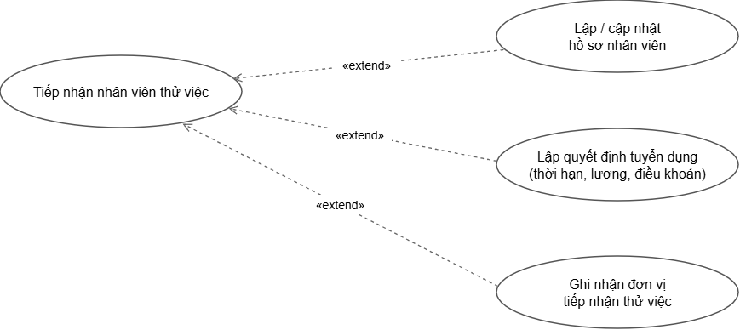
Sau khi ký hợp đồng, nhân sự hoàn thiện hồ sơ chính thức như sơ đồ ở trang tiếp theo.

Câu 4. Hoàn thiện hồ sơ nhân viên chính thức
Nhân sự lập quyết định lương với lương cơ bản và các phụ cấp áp dụng; lập quyết định chức vụ và phụ cấp chức vụ nếu có. Đối với hợp đồng dài hạn, công ty lập hồ sơ BHYT, BHXH và ghi nhận mức đóng để khấu trừ khi tính lương.
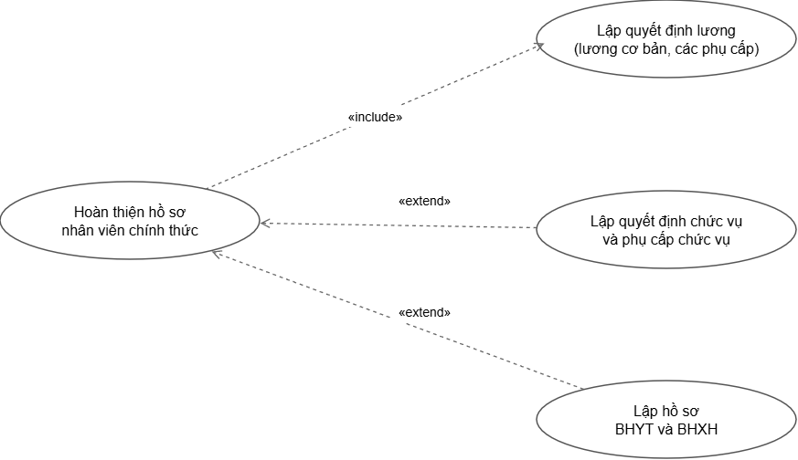

Câu 5. Activity Diagram cho quy trình ở Câu 4
Sơ đồ mô tả công việc của Nhân viên nhân sự, Trưởng đơn vị, Giám đốc / Đại diện công ty và Nhân viên thử việc. Nhánh không đạt kết thúc thử việc; nhánh đạt tiếp tục ký hợp đồng và hoàn thiện hồ sơ. Quyết định chức vụ và hồ sơ bảo hiểm được xử lý theo điều kiện tương ứng.
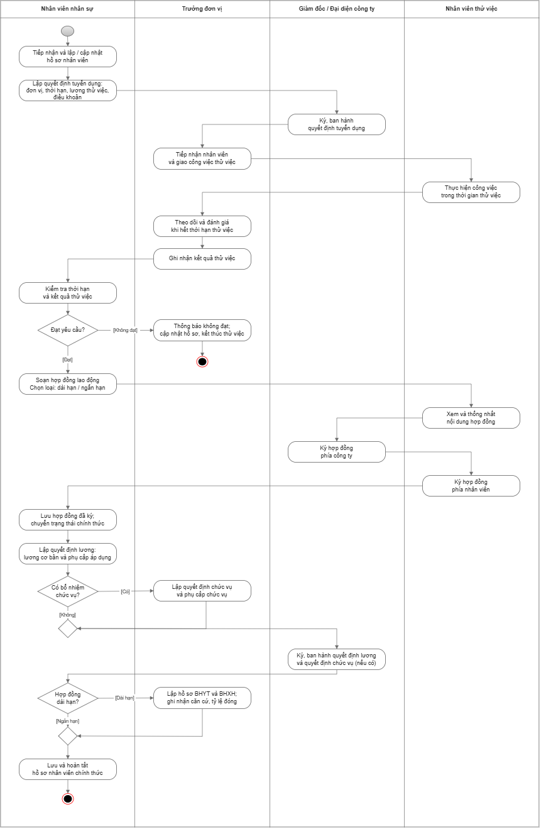

Câu 6. Sequence Diagram — Lập quyết định khen thưởng
Nhân viên nhân sự mở chức năng, chọn cá nhân hoặc tập thể, tìm đối tượng và nhập thông tin khen thưởng. Hệ thống kiểm tra dữ liệu, sự tồn tại của đối tượng và số quyết định. Nếu sai, hệ thống báo lỗi; nếu hợp lệ, hệ thống lưu quyết định ở trạng thái Nháp và trả kết quả.
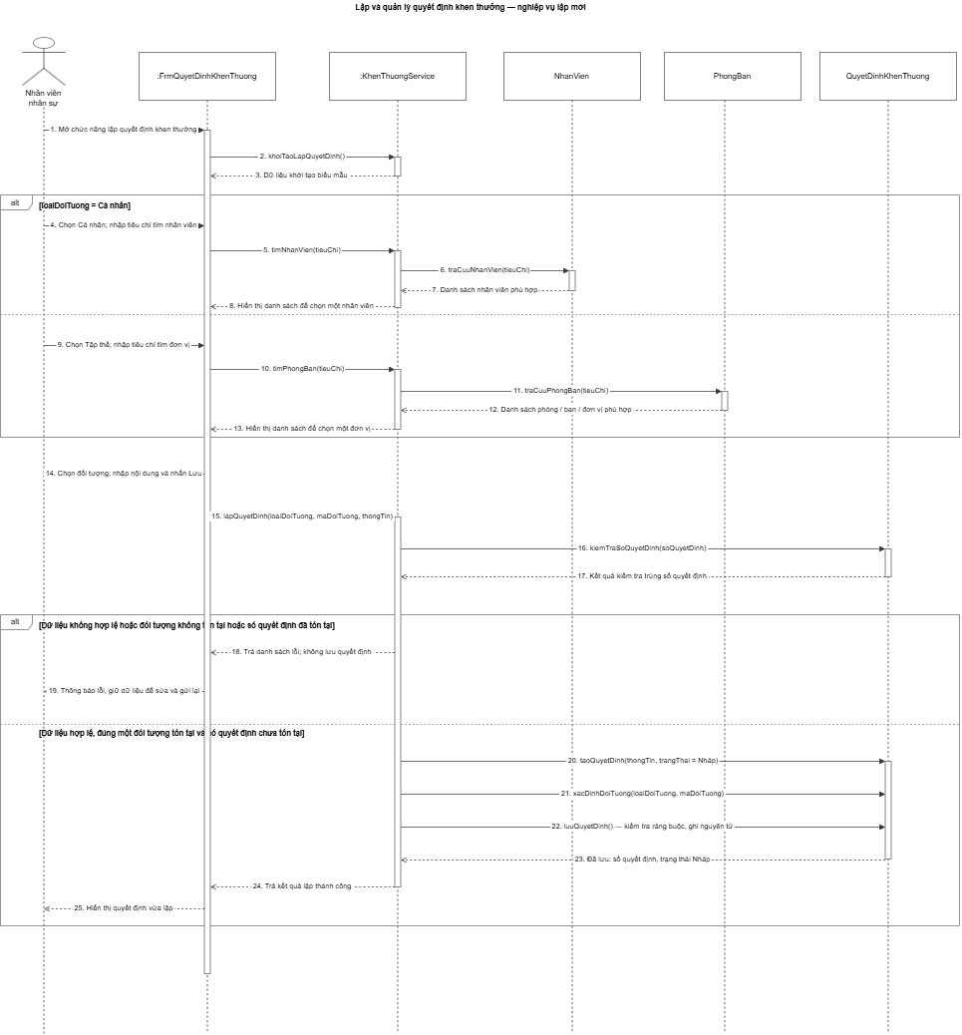

LAB 8. HỆ THỐNG QUẢN LÝ CỬA HÀNG NƯỚC GIẢI KHÁT

Câu 1. Actor và Use Case tổng quát

1.1. Các Actor
Actor | Vai trò
Nhân viên cửa hàng | Quản lý danh mục, đặt hàng nhà cung ứng, ghi nhận nhập hàng, bán hàng, lập hóa đơn, phiếu hẹn, phiếu ghi nợ và tra cứu, thống kê.
Khách hàng | Yêu cầu mua hàng, nhận hàng, nhận lịch hẹn và thanh toán.
Nhà cung ứng | Nhận đơn đặt hàng, giao hàng và cung cấp phiếu giao hàng.

1.2. Các Use Case tổng quát
Mã | Use Case | Nội dung chính
UC01 | Quản lý nhãn hiệu / loại NGK | Thêm, cập nhật mã loại và tên loại.
UC02 | Quản lý nước giải khát | Quản lý mã, tên, đơn vị tính, loại và nhà cung ứng tương ứng.
UC03 | Quản lý nhà cung ứng | Lưu tên, địa chỉ và số điện thoại liên hệ.
UC04 | Quản lý khách hàng | Lưu thông tin khách hàng, phân biệt khách quen và khách vãng lai.
UC05 | Lập và gửi đơn đặt hàng nhập | Ghi nhận nhà cung ứng, ngày đặt, ngày nhận dự kiến và số lượng từng mặt hàng.
UC06 | Ghi nhận giao hàng và nhập kho | Lưu phiếu giao hàng, đơn đặt hàng liên quan, số lượng, số tiền và cập nhật kho.
UC07 | Theo dõi tồn kho | Xem số lượng tồn của từng mặt hàng.
UC08 | Tiếp nhận yêu cầu mua hàng | Ghi nhận các mặt hàng và số lượng khách yêu cầu.
UC09 | Kiểm tra khả năng đáp ứng hàng | Đối chiếu số lượng khách yêu cầu với tồn kho.
UC10 | Lập và quản lý hóa đơn bán hàng | Ghi nhận hàng bán, số lượng và số tiền cần thanh toán.
UC11 | Lập và quản lý phiếu hẹn giao hàng | Hẹn ngày giao những mặt hàng còn thiếu cho khách quen, gắn với hóa đơn.
UC12 | Ghi nhận giao hàng cho khách | Theo dõi số lượng đã giao, còn thiếu và tình trạng hoàn tất giao hàng.
UC13 | Lập và quản lý phiếu ghi nợ | Ghi ngày lập, khách hàng, số tiền nợ, ngày dự kiến trả, lý do và nhân viên lập.
UC14 | Ghi nhận thanh toán và trả nợ | Ghi nhận tiền khách thanh toán và cập nhật công nợ.
UC15 | Tra cứu chứng từ và công nợ | Tìm đơn đặt hàng, phiếu giao, hóa đơn, phiếu hẹn và phiếu ghi nợ.
UC16 | Thống kê mua bán và tồn kho | Tổng hợp nhập hàng, bán hàng, tồn kho và công nợ.

1.3. Sơ đồ Use Case
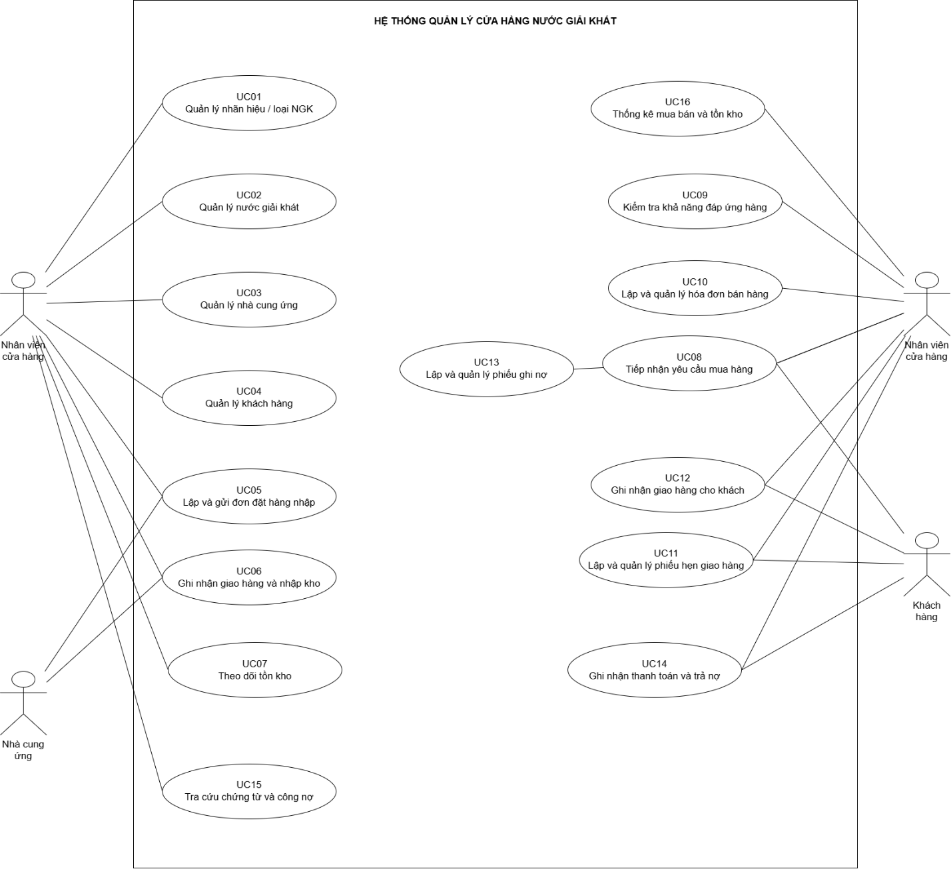

Câu 2. Các lớp, thuộc tính và phương thức
STT | Class | Thuộc tính | Phương thức
1 | KhachHang | MaKH: String; HoTen: String; DiaChi: String; SoDienThoai: String | capNhatThongTin(); traCuu()
2 | KhachQuen | Kế thừa MaKH và các thuộc tính của KhachHang | xemCongNo(); kế thừa các phương thức của KhachHang
3 | KhachVangLai | Kế thừa MaKH và các thuộc tính của KhachHang | Kế thừa các phương thức của KhachHang
4 | NhanVien | MaNV: String; HoTen: String; SoDienThoai: String | lapDonDatHang(); lapHoaDon(); lapPhieuGhiNo(); tiepNhanPhieuGiao()
5 | NhanHieu | MaLoai: String; TenLoai: String | themNhanHieu(); capNhatNhanHieu()
6 | NuocGiaiKhat | MaNGK: String; TenNGK: String; DonViTinh: String; SoLuongTon: Integer | kiemTraTonKho(); nhapKho(); xuatKho(); capNhatThongTin()
7 | NhaCungUng | MaNCC: String; TenNCC: String; DiaChi: String; SoDienThoai: String | capNhatThongTin(); traCuu()
8 | DonDatHang | SoDDH: String; NgayDatHang: Date; NgayNhanHang: Date; TrangThai: String | lapDon(); themMatHang(); guiDon(); kiemTraSoDotGiao()
9 | ChiTietDonDatHang | MaCTDDH: String; SoLuongDat: Integer | capNhatSoLuong(); tinhSoLuongChuaNhan()
10 | PhieuGiaoHang | SoPhieuGiao: String; DotGiao: Integer; NgayGiao: Date; /SoTienPhaiTra: Decimal | lapPhieuGiao(); themChiTiet(); tinhTongTien(); xacNhanNhapKho()
11 | ChiTietPhieuGiaoHang | MaCTPG: String; SoLuongGiao: Integer; DonGia: Decimal; /ThanhTien: Decimal | tinhThanhTien(); kiemTraSoLuongGiao()
12 | HoaDon | SoHoaDon: String; NgayLap: Date; /TongTien: Decimal; TrangThaiGiao: String; TrangThaiThanhToan: String | lapHoaDon(); themMatHang(); tinhTongTien(); ghiNhanThanhToan(); kiemTraGiaoDu()
13 | ChiTietHoaDon | MaCTHD: String; SoLuong: Integer; SoLuongDaGiao: Integer; DonGia: Decimal; /ThanhTien: Decimal | tinhThanhTien(); capNhatSoLuongGiao(); tinhSoLuongConLai()
14 | PhieuHenGiao | MaPhieuHen: String; NgayLap: Date; NgayHenGiao: Date; TrangThai: String; NgayGiaoThucTe: Date (có thể trống) | lapPhieuHen(); capNhatLichHen(); xacNhanGiao()
15 | ChiTietPhieuHenGiao | MaCTHen: String; SoLuongHen: Integer; SoLuongDaGiao: Integer | capNhatSoLuongHen(); ghiNhanGiaoHang()
16 | PhieuGhiNo | MaPhieuNo: String; NgayLap: Date; SoTienNo: Decimal; NgayDuKienTra: Date; LyDoNo: String; SoTienDaTra: Decimal | lapPhieuNo(); ghiNhanTraNo(); tinhNoConLai()

Câu 3. Sơ đồ Class
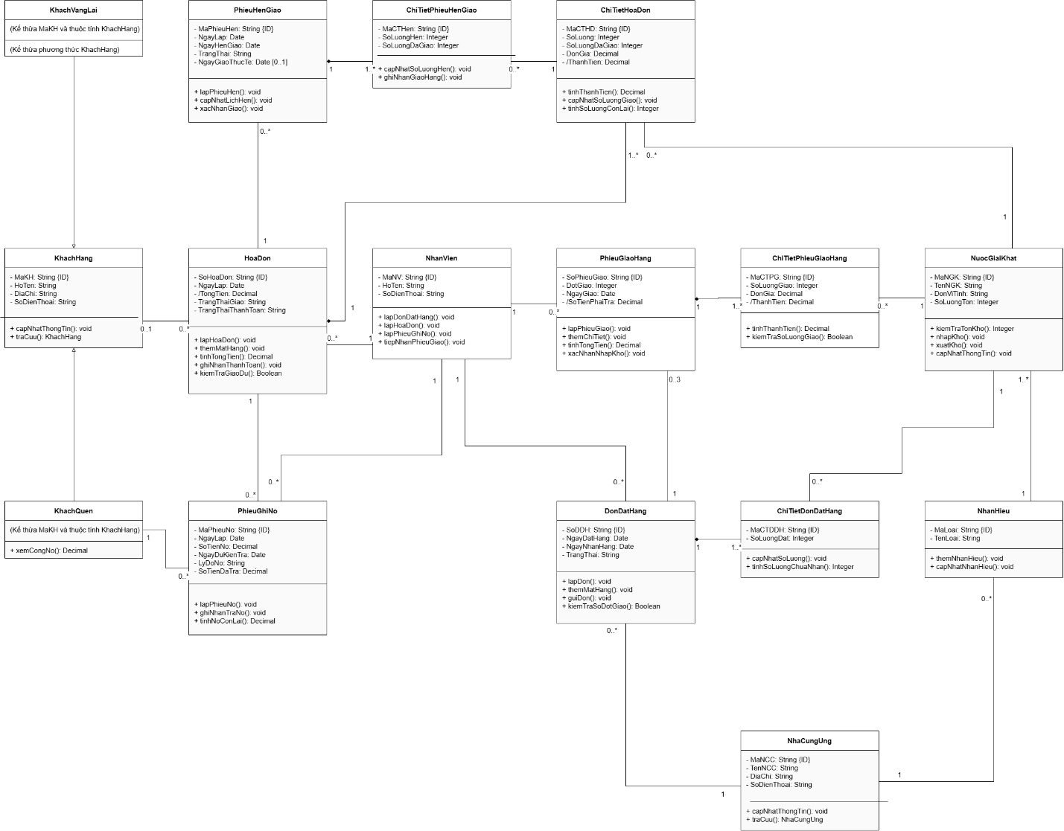

Câu 4. Sơ đồ Use Case phân rã
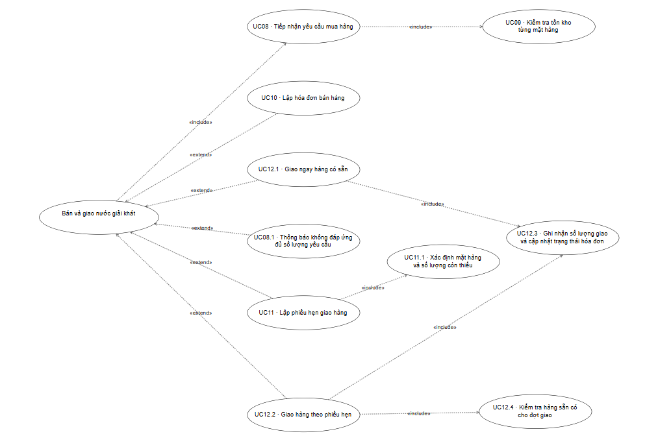

Câu 5. Sơ đồ Activity
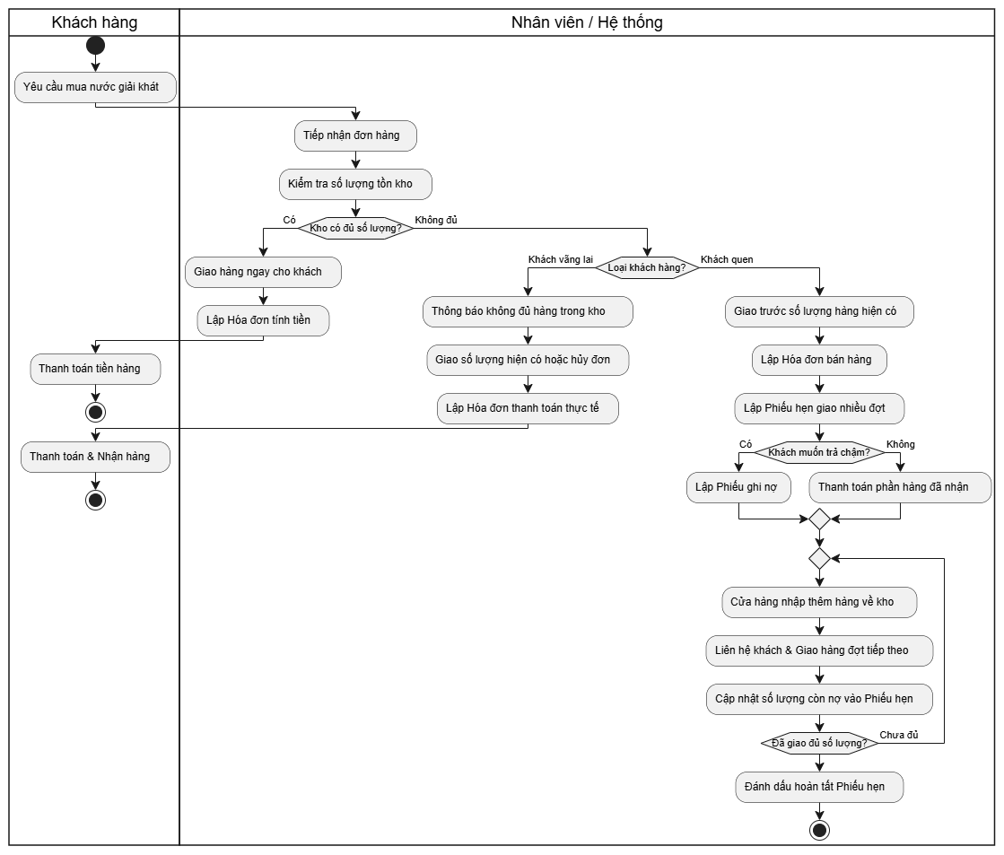

Câu 6. Sơ đồ Sequence


